**2024-2028 STRATEJİK PLANI**

**KOVALI**

**ORTAOKULU**

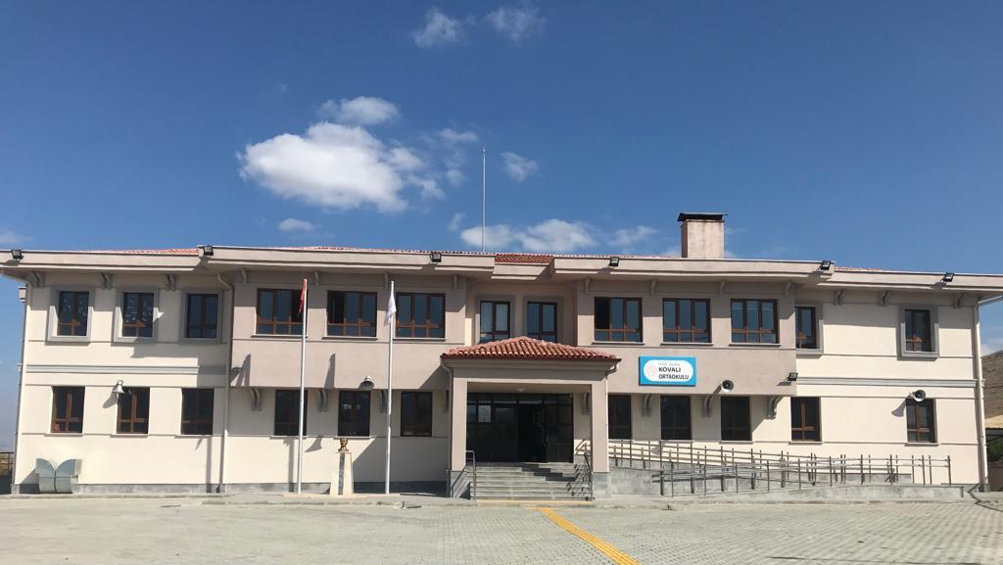

2024-2028 KAYSERİ/YEŞİLHİSAR

# 

# T.C.

**YEŞİLHİSAR KAYMAKAMLIĞI**

**İlçe Milli Eğitim Müdürlüğü**

**Kovalı Ortaokulu**

**2024-2028**

**Stratejik Plan**

**KAYSERİ/YEŞİLHİSAR**

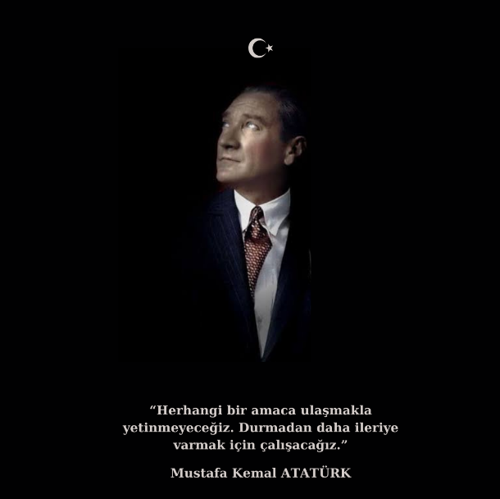

# 

# Kaymakam Sunuşu

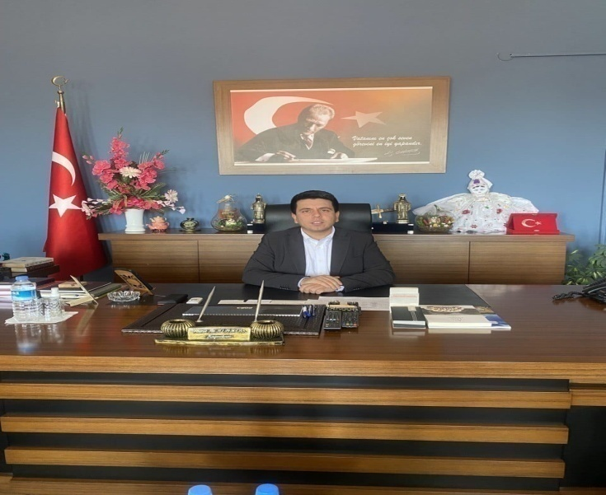

Kamu idarelerimiz, 5018 Sayılı Kamu Mali Yönetimi ve Kontrol Kanunun ilgili maddesi gereğince kalkınma planları, programlar, ilgili mevzuat ve benimsedikleri temel ilkeler çerçevesinde geleceğe ilişkin misyon ve vizyonlarını oluşturmak, stratejik amaçlar ve ölçülebilir hedefler saptamak, performanslarını önceden belirlenmiş olan göstergeler doğrultusunda ölçmek bu sürecin izleme ve değerlendirmesini yapmak amacıyla katılımcı yöntemlerle stratejik plan hazırlamaktadırlar.

2024-2028 Stratejik Planı döneminde, “Türkiye Yüzyılı” vizyonu kapsamında İlçemiz kurum yöneticilerimizin öğrenciler ile bir araya gelebilmeleri ve öğrencilerle birlikte gerçekleştireceğimiz gezilerin, eğitimde kalite ve etkinliği artırmak adına kritik bir rol oynayacağına inanıyoruz. Öğrencilerimizi köy, ilçe ve il merkezleri ile buluşturarak, onların yaşadıkları çevreyi tanımalarını ve bu alanlardaki potansiyelleri keşfetmelerini sağlamak, eğitim süreci içerisinde paydaşlarla birlikte halkımızın beklentilerini ve ihtiyaçlarını anlama fırsatı bulabilme böylece öğrencilerimizin sadece bilgi değil, aynı zamanda toplumsal sorumluluk anlayışı kazanmalarına da katkı sağlayacaktır.

Yerinde öğrenme ve toplumla bütünleşme stratejimiz, öğretmenlerimizi de içine alacak şekilde kurgulanmıştır. Öğretmenlerimizin aileler ile etkileşim içinde olmaları, hem öğrencilerimize rehberlik etmelerini sağlayacak hem de toplumla daha yakın bir bağ kurmalarına imkân tanıyacaktır.

Bu stratejik plan, ilçemizin eğitim kalitesini yükseltmek, öğrencilerimizin donanımlı bireyler olarak yetişmelerini sağlamak ve toplumla daha güçlü bir etkileşim kurmak amacını taşımaktadır. Yeşilhisar ilçemiz bünyesinde örgün eğitimde eğitimlerine devam eden geleceğimizin teminatı çocuklarımız olduğu gibi eğitimlerini tamamlamamış vatandaşlarımızın da hayata katılma imkânlarının arttırılması sağlanmaya devam edecektir.

Bu planın hazırlanmasında ve uygulanmasında İlçe Millî Eğitim Müdürlüğü çalışanlarımıza ve Stratejik Planlama Ekibine teşekkür ederim.

Ahmet Ali ALTINTAŞ

Yeşilhisar Kaymakamı

# 

# İlçe Millî Eğitim Müdürü Sunuşu

Eğitim, toplumlarımızı şekillendiren temel unsurdur ve bu önemli sürecin başarılı bir şekilde yönetilmesi, vizyoner bir anlayışa dayanır. Bu bağlamda, 2024-2028 Stratejik Planımız, "İnsanı Anlamak Anlayışı" ile şekillenen, “Türkiye Yüzyılı eğitimin yüzyılı olacak." eğitim öğretim misyonu içerisinde olan, etkin bir eğitim sürecini faaliyete geçirmeyi amaçlayan bir rota sunmaktadır. 5018 Sayılı Kamu Mali Yönetimi ve Kontrol Kanunu kapsamında hazırlanan 2024-2028 Stratejik Planımız çerçevesinde; öğrencilerimizin sadece akademik

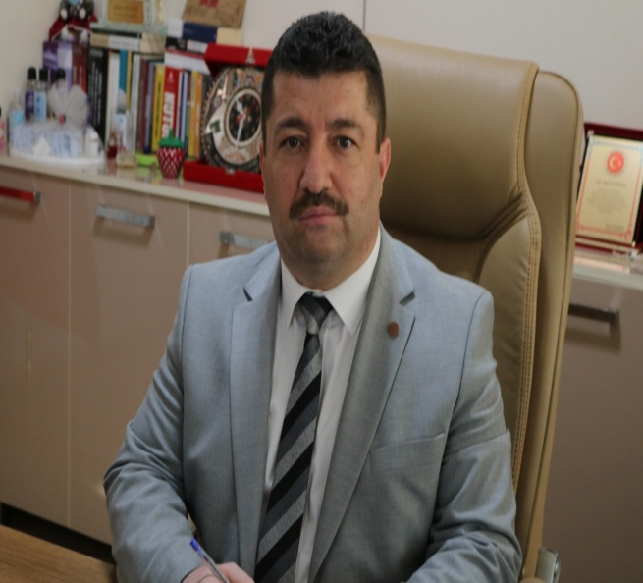

değil aynı zamanda karakter gelişimleri üzerinde de etkili bir rol oynamayı hedefliyoruz. Bu doğrultuda, öğrenci merkezli bir eğitim anlayışını benimseyerek onların bireysel farklılıklarını anlamak ve değerlendirmek amacındayız.

Geleceğin liderleri, sorumluluk sahibi bireyleri ve dünya vatandaşlarını yetiştirmek amacıyla çağdaş uygarlık seviyesinin üzerine çıkmayı hedefliyoruz. Bu bağlamda, öğrencilerimizi ezberci anlayıştan uzak, araştırma ve sorgulamaya dayalı bir eğitimle donatarak küresel düzeyde rekabet edebilir milli ve manevi değerlerine sahip çıkan bireyler olarak yetişmelerine katkıda bulunmayı amaçlıyoruz.

İlçe Milli Eğitim Müdürlüğümüz 2024-2028 Stratejik Planı, ilçemizin eğitim alanındaki mevcut durumunu analiz ederek güçlü yönlerimizi daha da pekiştirmeyi ve zayıf yönlerimizi geliştirmeyi amaçlar. Bu kapsamda, toplumun tüm kesimlerinin katılımını ve desteklerini sağlamak adına şeffaf bir iletişim ve işbirliği anlayışını benimsemekteyiz.

Bu stratejik planın başarıya ulaşabilmesi için tüm paydaşların katılımı ve sorumluluk alması önemlidir. Öğrenci, veli, öğretmen, idareci ve ilçe yönetimi ile birlikte çalışarak eğitimde kaliteyi artırmak böylece ilçemizi daha yaşanabilir bir eğitim ortamına dönüştürmek için çaba sarf edeceğimize inanıyoruz. Bu plan ilçemizin eğitimde elde ettiği başarıları daha da ileri taşımak için bir yol haritası sunmaktadır. Bu amaç doğrultusunda, planımızın uygulanması sürecinde kararlılıkla ilerleyerek elde edilen sonuçları birlikte kutlamayı heyecanla bekliyoruz.

2024-2028 Stratejik Planının hazırlanmasında ve uygulanmasında emeği geçen İlçe Millî Eğitim Müdürlüğü çalışanlarımıza, Stratejik Planlama Ekibine, bu süreçte desteklerini esirgemeyen paydaşlarımıza teşekkür ediyor ilçemiz ve ilimiz için hayırlı olmasını diliyorum.

Mehmet BOZDAĞ

Yeşilhisar İlçe Milli Eğitim Müdürü

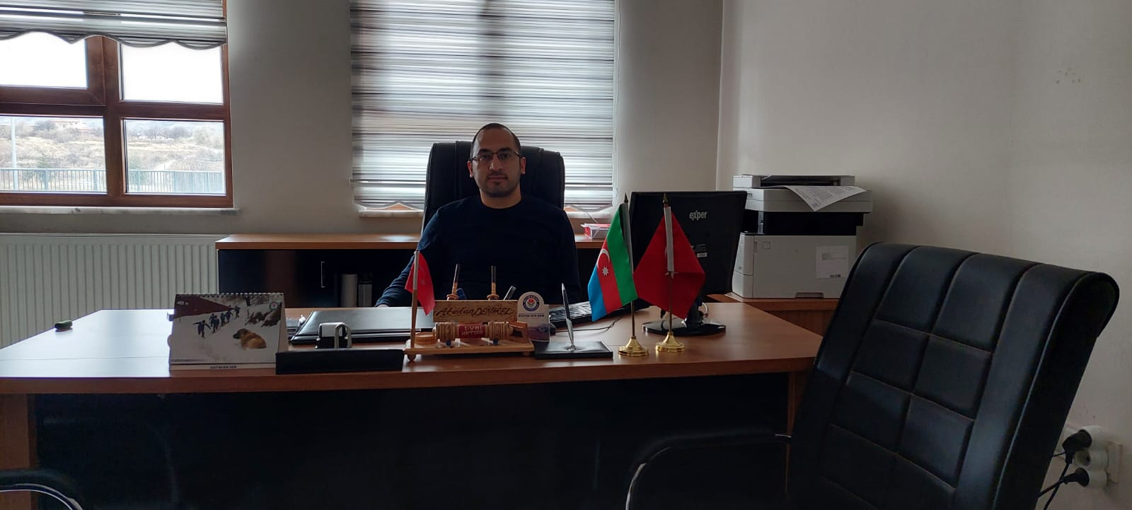

**OKUL MÜDÜRÜ SUNUŞU**

Çağımız dünyasında her alanda yaşanan hızlı gelişmelere paralel olarak eğitimin amaçlarında, yöntemlerinde ve işlevlerinde de değişimin olması vazgeçilmez, ertelenmez ve kaçınılmaz bir zorunluluk haline gelmiştir. Eğitimin her safhasında sürekli gelişime açık, nitelikli insan yetiştirme hedefine ulaşılabilmesi; belli bir planlamayı gerektirmektedir.

Milli Eğitim Bakanlığı birimlerinin hazırlamış olduğu stratejik planlama ile izlenebilir, ölçülebilir ve geliştirilebilir çalışmaların uygulamaya konulması daha da mümkün hale gelecektir. Eğitim sisteminde planlı şekilde gerçekleştirilecek atılımlar; ülke bazında planlı bir gelişmenin ve başarmanın da yolunu açacaktır.

Eğitim ve öğretim alanında mevcut değerlerimizin bilgisel kazanımlarla kaynaştırılması; ülkemizin ekonomik, sosyal, kültürel yönlerden gelişimine önemli ölçüde katkı sağlayacağı inancını taşımaktayız. Stratejik planlama, kamu kurumlarının varlığını daha etkili bir biçimde sürdürebilmesi ve kamu yönetiminin daha etkin, verimli, değişim ve yeniliklere açık bir yapıya kavuşturulabilmesi için temel bir araç niteliği taşımaktadır.

Bu anlamda, 2024-2028 dönemi stratejik planının; belirlenmiş aksaklıkların çözüme kavuşturulmasını ve çağdaş eğitim ve öğretim uygulamalarının bilimsel yönleriyle başarıyla yürütülmesini sağlayacağı inancını taşımaktayız. Bu çalışmayı planlı kalkınmanın bir gereği olarak görüyor; planın hazırlanmasında emeği geçen tüm paydaşlara teşekkür ediyor, İlçemiz, İlimiz ve Ülkemiz eğitim sistemine hayırlı olmasını diliyorum.

Atakan DEMİREL

Okul Müdürü

# İçindekiler

Kaymakam Sunuşu IV

İlçe Millî Eğitim Müdürü Sunuşu V

Okul Müdürü Sunuşu VI

İçindekiler VII

Tablolar VIII

Şekiller IX

Ekler X

Kısaltmalar 1

Müdürlük Hizmet Birimlerinin Kısaltılması I2X

Tanımlar X

Giriş 1

1. Stratejik Plan Hazırlık Süreci 1

A. Genelge ve Hazırlık Programı 4

B. Ekip ve Kurullar 5

C. Çalışma Takvimi……………………………………….…………………………………….…………6

62. Durum Analizi 7

A. Kurumsal Tarihçe 7

B. Uygulanmakta Olan Planın Değerlendirilmesi 8

C. Mevzuat Analizi 10

D. Üst Politika Belgeleri Analizi 11

E. Faaliyet Alanları İle Ürün ve Hizmetlerin Belirlenmesi 12

F. Paydaş Analizi 17

G. Kuruluş İçi Analiz 21

H. PESTLE Analizi 26

İ. GZFT Analizi 29

J. Tespitler ve İhtiyaçların Belirlenmesi 33

3. Geleceğe bakış 34

Misyon, Vizyon ve Temel Değerler 34

Misyonumuz: 34

Vizyonumuz: 34

Temel Değerlerimiz: 34

Amaç ve Hedeflere İlişkin Mimari 35

Amaç, Hedef, Gösterge ve Stratejiler 38

4. Maliyetlendirme 56

5. İzleme ve Değerlendirme 58

Kovalı Ortaokulu Müdürlüğü 2024-2028 Stratejik Planı İzleme ve Değerlendirme Modeli 58

İzleme ve Değerlendirme Sürecinin İşleyişi 58

Stratejik Plan İzleme ve Değerlendirme Modülü 58

Performans Göstergeleri Bilgileri 60

**Tablolar**

Tablo 1: Stratejik Planlama Üst Kurulu …………………………………………………...…6

Tablo2: Kovalı Ortaokulu Stratejik Planlama Ekibi…………………………………..……6

Tablo 3: Çalışma Takvimi.……………………………………………………………………...7

Tablo 4: Üst Politika Belgeleri………………………………….….………….………….…..12

Tablo 5:Faaliyet Alanları İle Ürün ve Hizmetlerin Belirlenmesi…………………….……….…..13

Tablo 6: Paydaş Analizi………………………………………………………………………..17

Tablo 7: Kovalı Ortaokulu Müdürlüğü Personel Yapısı………..……………….….……...23

Tablo 8: Genel İdare, Teknik, Sağlık Ve Yardımcı Hizmetler Sınıfındaki Personel Durumu.….23

Tablo 9:Müdürlüğümüzün Fiziki Kaynakları Arasında Yer Alan Bina Sayısı …….....…24

Tablo 10: Kovalı Ortaokulu Müdürlüğü Bütçesi (Ekonomik Sınıflandırması……………25

Tablo 11: Kovalı Ortaokulu Müdürlüğü Kaynak Tablosu (2022-2023…………………....25

Tablo 13. PESTLE Analizi………………………………………………………………..……26

Tablo 15: Kovalı Ortaokulu Müdürlüğü Kaynak Tablosu ……………………………..…57

Tablo 16: Amaç ve Hedef Maliyetleri Tablosu ……………………………………………..57

Tablo 17:Hedeflerden Sorumlu ve İşbirliği Yapılacak Birimler ………………………..…60

**Şekiller**

Şekil 1: Stratejik Plan Oluşum Şeması

Şekil 2: Kovalı Ortaokulu Müdürlüğü Stratejik Planlama

Şekil 3: Dış Paydaş (Veli) öğrenim durumu

Şekil 4: Okul-Aile Birliği geliştirilmesi anketi

Şekil 5: Dış Paydaş Anketi (Kamu Kurum ve Kuruluşları)

Şekil 6: Kovalı Ortaokulu karar alma sürecinde paydaşların dâhili

**Ekler**

EK 1: Paydaş Analizi …..61

# Kısaltmalar

|  |  |
| --- | --- |
| AB | * Avrupa Birliği |
| ABİDE | * Akademik Becerilerin İzlenmesi ve Değerlendirilmesi |
| AR-GE | * Araştırma, Geliştirme |
| EBA | * Eğitim Bilişim Ağı |
| E-Okul | * Okul Yönetim Bilgi Sistemi |
| FATİH | * Fırsatları Artırma ve Teknolojiyi İyileştirme Hareketi |
| GZFT | * Güçlü, Zayıf, Fırsat, Tehdit |
| HBÖ | * Hayat Boyu Öğrenme |
| İHL | * İmam-Hatip Lisesi |
| İKB | * İnsan Kaynakları Bölümü |
| KHK | * Kanun Hükmünde Kararname |
| LGS | * Liselere Giriş Sınavı |
| MEB | * Millî Eğitim Bakanlığı |
| MEBBİS | * Millî Eğitim Bakanlığı Bilişim Sistemleri |
| MEİS | * Millî Eğitim İstatistik Modülü |
| MEM | * Millî Eğitim Müdürlüğü |
| MTE | * Mesleki ve Teknik Eğitim |
| OECD | * OrganisationforEconomicCo-operationand Development (İktisadi İşbirliği ve Kalkınma Teşkilatı) |
| PESTLE | * Politik, Ekonomik, Sosyolojik, Teknolojik, Yasal ve Ekolojik Analiz |
| PİKTES | : Türk Eğitim Sisteminde Çocuklar İçin Kapsayıcı Eğitimin Desteklenmesi Projesi |
| PISA | * Programmefor International StudentAssesment (Uluslararası Öğrenci Değerlendirme Programı) |
| SWOT | * Strenghts, Weaknesses, Opportunıtıes, Threats (Güçlü ve zayıf yönler, fırsatlar ve tehditler analizi) |
| SGB | * Strateji Geliştirme Başkanlığı |
| SP | * Stratejik Plan |
| STK | * Sivil Toplum Kuruluşları |
| TÜBİTAK | * Türkiye Bilimsel ve Teknolojik Araştırma Kurumu |
| TÜİK | * Türkiye İstatistik Kurumu |
| YEĞİTEK | * Yenilik ve Eğitim Teknolojileri Genel Müdürlüğü |

# Müdürlük Hizmet Birimlerinin Kısaltılması

|  |  |
| --- | --- |
| BİETHŞ | * Bilgi İşlem ve Eğitim Teknolojileri Hizmetleri Şubesi |
| DHŞ | * Destek Hizmetleri Şubesi |
| DÖHŞ | * Din Öğretimi Hizmetleri Şubesi |
| HBÖHŞ | * Hayat Boyu Öğrenme Hizmetleri Şubesi |
| HHB | * Hukuk Hizmetleri Birimi |
| İEHŞ | * İnşaat ve Emlak Hizmetleri Şubesi |
| İKHŞ | * İnsan Kaynakları Hizmetleri Şubesi |
| MTEHŞ | * Mesleki ve Teknik Eğitim Hizmetleri Şubesi |
| OHŞ | * Ortaöğretim Hizmetleri Şubesi |
| ÖERHŞ | * Özel Eğitim ve Rehberlik Hizmetleri Şubesi |
| ÖDSHŞ | * Ölçme, Değerlendirme ve Sınav Hizmetleri Şubesi |
| ÖÖKHŞ | * Özel Öğretim Kurumları Hizmetleri Şubesi |
| ÖZLB | * Özel Büro |
| SGHŞ | * Strateji Geliştirme Hizmetleri Şubesi |
| TEHŞ | * Temel Eğitim Hizmetleri Şubesi |

# Tanımlar

**Bütünleştirici eğitim (kaynaştırma eğitimi):**Özel eğitime ihtiyacı olan bireylerin eğitimlerini, destek eğitim hizmetleri de sağlanarak akranlarıyla birlikte resmî veya özel örgün ve yaygın eğitim kurumlarında sürdürmeleri esasına dayanan özel eğitim uygulamalarıdır.

**Çıraklık eğitimi:** Kurumlarda yapılan teorik eğitim ile işletmelerde yapılan pratik eğitimin bütünlüğü içerisinde bireyleri bir mesleğe hazırlayan, mesleklerinde gelişmelerine olanak sağlayan ve belgeye götüren eğitimi ifade eder.

**Destek eğitim odası:** Okul ve kurumlarda, yetersizliği olmayan akranlarıyla birlikte aynı sınıfta eğitimlerine devam eden özel eğitime ihtiyacı olan öğrenciler ile üstün yetenekli öğrenciler için özel araç-gereçler ile eğitim materyalleri sağlanarak özel eğitim desteği verilmesi amacıyla açılan odaları ifade eder.

**Devamsızlık:** Özürlü ya da özürsüz olarak okulda bulunmama durumu ifade eder. Eğitim arama motoru: Sadece eğitim kategorisindeki sonuçların görüntülendiği ve kategori dışı ve sakıncalı içeriklerin filtrelendiğini internet arama motoru.

**Eğitim ve öğretimden erken ayrılma:** Avrupa Topluluğu İstatistik Ofisinin (Eurostat) yayınladığı ve hane halkı araştırmasına göre 18-24 yaş aralığındaki kişilerden en fazla ortaokul mezunu olan ve daha üstü bir eğitim kademesinde kayıtlı olmayanların ilgili çağ nüfusuna oranı olarak ifade edilen göstergedir.

**İşletmelerde Meslekî Eğitim:** Meslekî ve teknik eğitim okul ve kurumları öğrencilerinin beceri eğitimlerini işletmelerde, teorik eğitimlerini ise meslekî ve teknik eğitim okul ve kurumlarında veya işletme ve kurumlarca tesis edilen eğitim birimlerinde yaptıkları eğitim uygulamalarını ifade eder.

**Okul-Aile Birlikleri:** Eğitim kampüslerinde yer alan okullar dâhil Bakanlığa bağlı okul ve eğitim kurumlarında kurulan birliklerdir.

**Ortalama eğitim süresi:** Birleşmiş Milletler Kalkınma Programının yayınladığı İnsani Gelişme Raporu’nda verilen ve 25 yaş ve üstü kişilerin almış olduğu eğitim sürelerinin ortalaması şeklinde ifade edilen eğitim göstergesini ifade etmektedir.

**Örgün eğitim dışına çıkma:** Ölüm ve yurt dışına çıkma haricindeki nedenlerin herhangi birisine bağlı olarak örgün eğitim kurumlarından ilişik kesilmesi durumunu ifade etmektedir.

**Örgün eğitim:** Belirli yaş grubundaki ve aynı seviyedeki bireylere, amaca göre hazırlanmış programlarla, okul çatısı altında düzenli olarak yapılan eğitimdir. Örgün eğitim; okul öncesi, ilkokul, ortaokul, ortaöğretim ve yükseköğretim kurumlarını kapsar.

**Özel eğitime ihtiyacı olan bireyler (Özel eğitim gerektiren birey):** Çeşitli nedenlerle, bireysel özellikleri ve eğitim yeterlilikleri açısından akranlarından beklenilen düzeyden anlamlı farklılık gösteren bireyi ifade eder.

**Özel politika veya uygulama gerektiren gruplar (dezavantajlı gruplar):** Diğer gruplara göre eğitiminde ve istihdamında daha fazla güçlük çekilen kadınlar, gençler, uzun süreli işsizler, engelliler gibi bireylerin oluşturduğu grupları ifade eder.

**Özel yetenekli bireyler:** Zekâ, yaratıcılık, sanat, liderlik kapasitesi, motivasyon ve özel akademik alanlarda yaşıtlarına göre daha yüksek düzeyde performans gösteren bireyi ifade eder.

**Uzaktan Eğitim:** Her türlü iletişim teknolojileri kullanılarak zaman ve mekân bağımsız olarak insanların eğitim almalarının sağlanmasıdır.

**Yaygın eğitim:** Örgün eğitim sistemine hiç girmemiş ya da örgün eğitim sisteminin herhangi bir kademesinde bulunan veya bu kademeden ayrılmış ya da bitirmiş bireylere; ilgi, istek ve yetenekleri doğrultusunda ekonomik, toplumsal ve kültürel gelişmelerini sağlayıcı nitelikte çeşitli süre ve düzeylerde hayat boyu yapılan eğitim, öğretim, üretim, rehberlik ve uygulama etkinliklerinin bütününü ifade eder.

**Zorunlu eğitim:** Dört yıl süreli ve zorunlu ilkokullar ile dört yıl süreli, zorunlu ve farklı programlar arasında tercihe imkân veren ortaokullar ve imam-hatip ortaokullarından oluşan ilköğretim ile ilköğretime dayalı, dört yıllık zorunlu, örgün veya yaygın öğrenim veren genel, mesleki ve teknik ortaöğretim kademelerinden oluşan eğitim sürecini ifade eder.

# 

# Giriş

21. yüzyıl bilgi toplumunda yönetim alanında yaşanan değişimler, kamu kaynaklarının etkili, ekonomik ve verimli bir şekilde kullanıldığı, hesap verebilir ve saydam bir yönetim anlayışını gündeme getirmiştir. Ülkemizde de kamu mali yönetimini bu anlayışa uygun olarak yapılandırmak amacıyla 5018 Sayılı Kamu Mali Yönetimi ve Kontrol Kanunu uygulamaya konulmuştur.

5018 sayılı Kamu Mali Yönetimi ve Kontrol Kanunu kamu idarelerine kalkınma planları, ulusal programlar, ilgili mevzuat ve benimsedikleri temel ilkeler çerçevesinde geleceğe ilişkin misyon ve vizyonlarını oluşturma, stratejik amaçlar ve ölçülebilir hedefler belirleme, performanslarını önceden belirlenmiş olan göstergeler doğrultusunda ölçme ve bu süreçlerin izlenip değerlendirilmesi amacıyla katılımcı yöntemlerle stratejik plan hazırlama zorunluluğu getirmiştir. Müdürlüğümüz de ilk stratejik planını 2009-2013 ikincisini 2014-2018, üçüncüsünü ise 2019-2023 yıllarını kapsayacak şekilde hazırlamış ve uygulamıştır.

Müdürlüğümüzün dördüncü stratejik planı olan Kovalı Ortaokulu Müdürlüğü 2024-2028 Stratejik Planı’nı, kalkınma planları ve programları, ilgili mevzuatlar ve MEB 2024-2028 Stratejik Planlama Kılavuzu dikkate alınarak hazırlanmıştır.

Müdürlüğümüz 2024-2028 Stratejik Planı çalışmaları kapsamında, Kovalı Ortaokulu Müdürlüğü birimleri ile ilgili paydaşların katılımıyla başta “Türkiye Yüzyılı” ile “Eğitimde Türkiye Yüzyılı” politikaları, uygulanmakta olan stratejik planın değerlendirilmesi, mevzuat, üst politika belgeleri, paydaş, PESTLE, GZFT ve kuruluş içi analizlerinden elde edilen veriler ışığında eğitim ve öğretim sistemine ilişkin sorun ve gelişim alanları ile eğitime ilişkin öneriler tespit edilmiş, bunlara yönelik stratejik amaç, hedef, strateji, gösterge ve eylemler planlanmıştır. Bu doğrultuda İlçemizdeki resmi ve özel kurumlar kapsamında, Millî Eğitim Bakanlığı tarafından belirlenen altı amaç ile bu stratejik amaçlar altında beş yıllık hedefler ve bu hedefleri gerçekleştirecek eylemler ortaya çıkartılmıştır. Stratejilerin yaklaşık maliyetlerinden yola çıkılarak stratejik amaç ve hedeflerin tahmini kaynak ihtiyaçları hesaplanmıştır. Planda yer alan stratejik amaç ve hedeflerin gerçekleşme durumlarının takip edilebilmesi için de stratejik plan izleme ve değerlendirme modeli oluşturulmuştur.

# Stratejik Plan Hazırlık Süreci

Stratejik planlama uygulamalarının başarılı olması plan öncesi hazırlık çalışmalarının iyi planlanmış olmasına ve sürece katılımın sağlanmasına bağlıdır. Hazırlık dönemindeki çalışmalar Strateji Geliştirme Başkanlığınca yayınlanan “Millî Eğitim Bakanlığı 2024-2028 Stratejik Plan Hazırlık Programı” dikkate alınarak ele alınmıştır. Program aşağıdaki konuları içermektedir:

## Stratejik Plan Hazırlık Süreci

Stratejik planlama uygulamalarının başarılı olması plan öncesi hazırlık çalışmalarınıniyiplanlanmışolmasınavesürecekatılımınsağlanmasınabağlıdır.Hazırlık dönemindeki çalışmalar Strateji Geliştirme Başkanlığınca yayınlanan “Millî Eğitim Bakanlığı 2024-2028 Stratejik Plan Hazırlık Programı” dikkate alınarak ele alınmıştır. Program aşağıdaki konuları içermektedir:

* Stratejik plan hazırlık çalışmalarının başladığının duyurulması
* Strateji geliştirme kurul ve ekiplerinin oluşturulması
* Stratejik planlama ekiplerine eğitimler düzenlenmesi
* Stratejik plan hazırlama takviminin oluşturulması

Müdürlüğümüzün 2024-2028 stratejik planın hazırlanmasında tüm tarafların görüş ve önerileri ile eğitim önceliklerinin plana yansıtılabilmesi için geniş katılım sağlayacak bir model benimsenmiştir. Bu amaca ulaşabilmek için farklı fikirlerin plan metninde yer almasına ve değerlendirilmesine özen gösterilmeye çalışılmıştır. Stratejik plan temel yapısı Müdürlüğümüz Stratejik Planlama Üst Kurulu tarafından kabul edilen Müdürlük Vizyonu ulaşabilmek amacıyla eğitimin üç temel bölümü (erişim, kalite, kapasite) ile paydaşların görüş ve önerilerini baz alır nitelikte oluşturulmuştur.

**Şekil 1:** Stratejik Plan Oluşum Şeması

2024-2028 Stratejik Plan çalışmalarının başladığı 06.10.2022 tarihinde Millî Eğitim Bakanlığı Strateji Geliştirme Başkanlığı tarafından onaylanan ve yayımlanan 2022/21 sayılı genelge ile müdürlüğümüz birimlerine duyurulmuştur. Birimlerin çalışmalara azami katılım ve desteklerinin, açıklama yazısı ve ekler doğrultusundaki dokümanlardan faydalanılarak yapılması sağlanmıştır.

Stratejik Planlama Ekibi ilk toplantısını 16.10.2022 tarihinde ikinci toplantısını 03 Kasım 2023 tarihinde gerçekleştirmiş; misyon, vizyon, amaç ve hedeflerimizin müdürlüğümüz statüsüne uygun olması hususunda genel çerçeve belirlenmiştir. Ayrıca, Birim Stratejik Plan Hazırlık Ekiplerine stratejik plan hazırlık sürecine ilişkin bilgilendirme yapılmış, müdürlüğümüzün güçlü ve zayıf yönleri ile dış etkenlere bağlı ortaya çıkan fırsatlar ve tehditler konusunda eğitim verilmiştir. Diğer taraftan, paydaş analizleri kapsamında, iç ve dış paydaşların görüşlerini alabilmek için anket sistemi üzerinden paydaş anketlerinin çevrimiçi olarak cevaplandırılmasına imkân verebilen bir platform oluşturulmuştur. Müdürlüğümüzün faaliyet alanlarını düzenleyen mevzuatın sınırlarının çizilmesi, bu yasal yükümlülüklere ilişkin tespit ve ihtiyaçların belirlenmesi çalışması, müdürlüğümüzün birimlerinden alınan bilgi ve öneriler çerçevesinde gerçekleştirilmiştir.

**Şekil 2:**

Stratejik Plan Mimarisinin Belirlenmesi

**Durum Analizi**

**Hazırlık Programının Oluşturulması**

Stratejik Planlama Yöntem ve Kapsamı

Stratejik Plan Ekip ve Kurulları

Stratejik Planlama İş Takvimi

Tarihi Gelişim

Mevzuat Analizi

Faaliyet Alanları ile Sunulan Hizmetler

Paydaş Analizi

Kurum İçi ve Kurum Dışı Analiz

.PESTLE Analizi

.GZFT Analizi

.Üst Politika Belgeleri Analizi

Sorun ve Gelişim Alanlarının Belirlenmesi

Misyonun Belirlenmesi

Vizyonun Belirlenmesi

Temel İlke ve Değerlerin Belirlenmesi

Temaların Belirlenmesi

Stratejik Amaçların Belirlenmesi

Stratejik Hedeflerin Belirlenmesi

Performans Göstergelerinin Belirlenmesi

Tedbirlerin Belirlenmesi

**Nihai Stratejik Plan**

**Performans Programı**

Yıllık performans hedefleri ile faaliyet ve projeler

**İzleme ve Değerlendirme**

Faaliyet Raporu

### Genelge ve Hazırlık Programı

5018 sayılı Kamu Mali Yönetimi ve Kontrol Kanunu’nun 3. Maddesi ve 9. Maddesi Kamu Kurumlarının 5 yıllık Stratejik Plan yapmalarını zorunlu hale getirmiştir. “Kamu idareleri; kalkınma planları, programlar, ilgili mevzuat ve benimsedikleri temel ilkeler çerçevesinde geleceğe ilişkin misyon ve vizyonlarını oluşturmak, stratejik amaçlar ve ölçülebilir hedefler saptamak, performanslarını önceden belirlenmiş olan göstergeler doğrultusunda ölçmek ve bu sürecin izleme ve değerlendirmesini yapmak amacıyla katılımcı yöntemlerle stratejik plan hazırlarlar” hükmü çerçevesinde ve “Kamu İdareleri için Stratejik Planlama Rehberi” taslağı ile belirlenmiş olan şablona göre katılımcı bir anlayışla hazırlanmıştır.

Bu kapsamda 3797 Sayılı Millî Eğitim Bakanlığı’nın Teşkilat ve Görevleri Hakkında Kanun ve Millî Eğitim Bakanlığı tarafından 2022 yılında yayınlanan 2022/21nolu genelgesi kapsamında ilçemizin stratejik plan hazırlıklarının yapılması istenmiştir. Genelge kapsamında ilçemiz Stratejik Plan Hazırlama Üst Kurulu ve hazırlama ekibinin oluşturulması talep edilmiştir. Daha sonra Bakanlığımız SGB tarafından 2024-2028 Stratejik Plan Hazırlama Kılavuzu yayınlanarak yapılacak olan çalışmaların şekil ve muhteviyatı belirlenmiştir. Kapsam olarak “Mevcut Durum Analizinin” yapılması ve bu çalışmaların hangi araçlarla tespit edileceğinin belirlenmesi, gelişim alanlarının belirlenmesi sonucunda oluşan Vizyon ifadesine ulaşmak için yapılması gereken hedeflerin neler olduğunun tespiti istenmiştir.

Millî Eğitim Bakanlığının yayınladığı 6 Ekim 2022 tarihli ve 2022/21 sayılı Genelge ile 2024-2028 Stratejik Plan Hazırlık Çalışmaları, tüm İlçe Millî Eğitim Müdürlüklerine duyurulmuştur. Ardından MEB 2024-2028 Stratejik Plan Hazırlık Programı yayımlanmıştır. Buna göre Kovalı Ortaokulu Müdürlüğü, 2024-2028 Stratejik Plan çalışmalarını ivedilikle başlatmıştır.

Bakanlığımızca Stratejik Plan Hazırlık Programında sunulan takvime uygun olarak ilçe, okul stratejik plan çalışmaları takvimi oluşturulmuştur. Çalışmalar, hazırlık programında belirtilen “Hazırlık, Durum Analizi, Geleceğe Bakış” bölümlerinden oluşacak şekilde kurgulanmıştır. Çalışmalar, 26 Şubat 2018 tarihinde yayımlanan Kamu İdarelerinde Stratejik Planlamaya İlişkin Usul ve Esaslar Hakkındaki Yönetmelik ve aynı tarihli Kamu İdarelerin İçin Stratejik Plan Hazırlama Kılavuzunda belirtilen usul ve esaslar temel alınarak yürütülmüştür. Çalışma takviminde belirlendiği üzere ilçe ve okul Strateji Geliştirme Kurulları ve Stratejik Plan Hazırlama Ekipleri oluşturulmuştur. Ocak 2023 tarihinde kurulan Strateji Geliştirme Kurulu ve Stratejik Plan Hazırlama Ekipleri oluşturulmuştur. 22.12.2022 tarihinde kurumumuzda kurulan Strateji Geliştirme Kurulu ve Stratejik Plan Hazırlama Ekibi üyelerine bilgilendirme faaliyetleri düzenlenmiştir. Yeşilhisar İlçe Millî Eğitim Müdürlüğü koordinasyonunda gerçekleşen eğitim faaliyetlerinin dışında, kurul ve ekip üyelerine yüz yüze ve elektronik ortamda destek sağlanarak bilgi ihtiyacı giderilmiştir. (İlçemizin strateji geliştirme kurulu ekip başkanı ve üyeleri, muhtelif tarihlerde Yeşilhisar İlçe Millî Eğitim Müdürlüğü AR-GE Birimi tarafından Stratejik Yönetim ve Planlama kursuna katılım sağlamıştır).

Müdürlüğümüz Stratejik Planlama Ekibi bir dizi toplantılar gerçekleştirilerek “Uygulanmakta Olan Stratejik Planın Değerlendirilmesi, Mevzuat Analizi, Üst Politika Belgeleri Analizi ve Paydaş Analizi” gerçekleştirilmiştir. Paydaş Analizi kapsamında paydaş görüşlerinin alınabilmesi için Yeşilhisar İlçe Millî Eğitim Müdürlüğünün paydaş anketi örneklenerek ve uyarlanarak öğrenci, öğretmen, personel, yönetici ve velilerden ve diğer paydaşlarımıza, Müdürlüğümüzün faaliyetlerini kapsayan konularda “kapalı uçlu, çoktan seçmeli, birden çok seçenekli, yönlendirici” türde Kovalı Ortaokulu Müdürlüğü 2024-2028 Stratejik Planı İç ve Dış Paydaş Anketleri” düzenlenmiştir. Anket soruları elektronik ortamda uygulanmıştır. Anketin geçerliliğini ve güvenilirliğini sağlamak için kişisel bilgilere yer verilmemiştir. Anketlere 380iç ve170 dış paydaşımız katılmıştır. Anket sonuçları her paydaş için nicel olmak üzere ayrı ayrı değerlendirilmiştir.

İlçe koordinasyon ekibi tarafından ilçe personeline iç ve dış paydaş anket sonuçları hakkında bilgilendirme yapılmıştır.

Paydaş Analizi çalışmalarını müteakiben, “Kurum İçi Analiz, PESTLE Analizi, GZFT Analizi” çalışmaları yapılmıştır. Tespit ve ihtiyaçların belirlenmesinde “Uygulanmakta Olan Stratejik Planın Değerlendirilmesi, Mevzuat Analizi, Üst Politika Belgeleri Analizi, Faaliyet ve Ürünler, Paydaş Analizi, Kurum İçi Analiz, PESTLE ve GZFT Analizi” birlikte değerlendirilmiştir. İhtiyaçların belirlenmesi ile birlikte Stratejik Plan hazırlanmasının en önemli aşamalarından biri olan “Durum Analizi” çalışmaları tamamlanmıştır. “Durum Analizi” çalışmasından elde edilen sonuçlarla “Geleceğe Bakış” bölümünün hazırlanmasına geçilmiş, bu bölümde “Misyonumuz, Vizyonumuz ve Temel Değerlerimiz” dışında Müdürlüğümüzün 2024-2028 dönemini kapsayan 5 yıllık süreçte amaçları, hedefleri, performans göstergeleri ve stratejilerine yer verilmiştir. Hedeflerimizi gerçekleştirebilmek için her bir hedefe mahsus olmak üzere 5 yıllık dönem için tahmini maliyet belirlenmiştir. Stratejik Planımızda son olarak stratejik plan döneminin izleme ve değerlendirme faaliyetlerine, bu faaliyetlerin hangi dönemlerde yapılacağına yer verilmiştir.

## Ekip ve Kurullar

Stratejik planlama sürecinin yönetimi kademeli bir organizasyon ile gerçekleştirilmiştir. Stratejik Plan hazırlık çalışmaları, Kalkınma Bakanlığı tarafından hazırlanan “Kamu İdareleri İçin Stratejik Planlama Rehberi Taslağı” nın dördüncü sürümü dikkate alınarak Ekim 2022 tarihinde başlatılmıştır. Stratejik plan çalışmalarını yönlendirmek ve yönetsel öncelikleri Stratejik Planlama Ekibine aktarmak üzere Yönlendirme Kurulu oluşturulmuştur.

Kovalı Ortaokulu Müdürlüğü Stratejik Planlama Ekibinin oluşturulmasında temel birimlerin süreçte temsil edilmesine özen gösterilmiştir. Kovalı Ortaokulu Müdürü Atakan DEMİREL başkanlığında yürütülen çalışmalarda, kurumumuz düzeyinde plan analizleri yapılmış, paydaş görüşlerinin plana yansıması sağlanmış ve kurulun bilgilendirilmesi ile yönetsel karar alma süreçleri kolaylaştırılmıştır. Birimlerde yürütülen çalışmaların konsolidasyonu ve yürütülen analiz çalışmaları sonucunda planın yazılması sorumluluğunda Stratejik Planlama Ekibi oluşturulmuştur.

Ocak 2023 ayında oluşturulan Stratejik Planlama Üst Kurulu ve Stratejik Planlama Ekibi üye listesi, 27 Ekim 2023 tarihli ve 88206332 sayılı makam oluru ile güncellenmiştir. Müdürlüğümüz stratejik planlama üst kurulu ile ilgili bilgiler Tablo 1’de, stratejik planlama ekibi ile ilgili bilgiler ise Tablo 2’de yer almaktadır.

**Tablo 1:** Strateji Geliştirme Kurulu

|  |  |
| --- | --- |
| **Adı Soyadı** | **Unvanı** |
| Atakan DEMİREL | Okul Müdürü |
| Hasan Basri UÇAR | Müdür Yardımcısı |
| Cihan ASLAN | Beden Eğitimi Öğretmeni |
| Numan ATAY | Okul Aile Birliği Başkanı |
| Yusuf GELEN | Okul Aile Birliği Başkan Yardımcısı |

**Tablo 2:** Kovalı Ortaokulu Müdürlüğü Stratejik Planlama Ekibi

|  |  |  |
| --- | --- | --- |
| **Adı Soyadı** | **Unvanı** | **Görevi** |
| Hasan Basri UÇAR | Müdür Yardımcısı | Başkan |
| Cihan ASLAN | Öğretmen | Üye |
| Derya SARIKAYA | Öğretmen | Üye |
| Nur KARABEY | Öğretmen | Üye |
| Habibe TAMER | Öğretmen | Üye |
| Tuba KARTAL | Öğretmen | Üye |
| Tolga ARSLAN | Öğretmen | Üye |
|  |  |  |
|  |  |  |

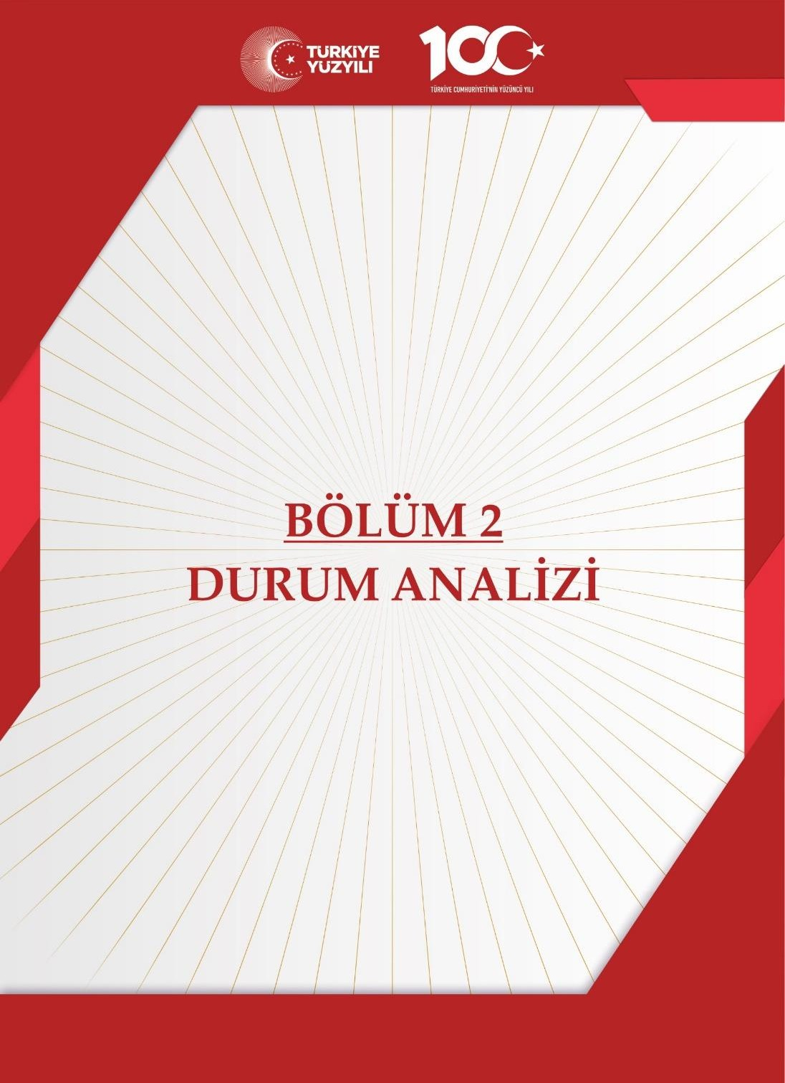

# Durum Analizi

Kurumumuz amaç ve hedeflerinin geliştirilebilmesi için sahip olunan kaynakların tespiti, güçlü ve zayıf taraflar ile kurumun kontrolü dışındaki olumlu ya da olumsuz gelişmelerin saptanması amacıyla Müdürlüğümüzce mevcut durum analizi yapılmıştır.

2. Durum Analizi:

2024-2028 Stratejik Planı hazırlanırken Stratejik Plan Hazırlama ekibi olarak bu alan da Müdürlüğümüzün Tarihsel Gelişimi, Yasal yükümlülükleri ve Mevzuat Analizi, Faaliyet alanları ürün ve hizmetlerin ilişkilendirilmesi, paydaş analizi ve Kurum içi ve dışı analizler yapılmıştır.

## Kurumsal Tarihçe

Okulumuz ilk olarak 2018 yılında  9,732,30 m2 lik arsa üzerine 5 derslikli ortaokul olarak Eğitim ve öğretime açılmıştır. Milli eğitim bakanlığı tarafından yapılmış, aynı yıl ortaokula dönüştürülmüştür ve halen burada eğitim  ve öğretime devam etmektedir.

            Okulumuz bünyesinde 5 derslik, 4 şube,1 müdür odası, 1 müdür yrd.odası, 1 öğretmen odası, 1 yardımcı personel odası, 1 bilişim teknolojileri sınıfı, 1 fen ve teknoloji laboratuarı, 1 spor odası,1 kütüphane ve tuvaletler mevcuttur.

Okulumuz il ve ilçelerde yapılan sosyal, sportif ve kültürel faaliyetlere etkin olarak katılmaktadır.

**Eğitim Öğretim Durumu**

Öğrenci Durumu:

Okulumuzda 58 öğrenci eğitim-öğretime devam etmektedir.

**Öğretmen Durumu:**

Okulumuzda 9 öğretmen bulunmaktadır. Mevcut görev yapmakta olan 1 okul müdürü 1 müdür yardımcısı, 7 adet öğretmen tarafından eğitim-öğretim yürütülmektedir.

**Okullaşma Oranları:**

Okulumuzda zorunlu öğrenim çağındaki çağ nüfusunun tamamı okullaşmıştır. Okullaşma oranı % 99’dur.

**Öğrenci Dağılımı:**

Okulumuzda derslik başına düşen öğrenci sayısı: 14’tür.

## Uygulanmakta Olan Planın Değerlendirilmesi

2019 yılında yürürlüğe giren Kovalı Ortaokulu Müdürlüğü 2019-2023 Stratejik Planı; stratejik plan hazırlık süreci, durum analizi, geleceğe yönelim, maliyetlendirme ile izleme ve değerlendirme olmak üzere beş bölümden oluşmuştur. Bunlardan izleme ve değerlendirme faaliyetlerine temel teşkil eden stratejik amaç, stratejik hedef, performans göstergesi ve stratejilerin yer aldığı geleceğe yönelme bölümü eğitim ve öğretime erişim, eğitim ve öğretimde kalite ve kurumsal kapasite olmak üzere üç tema halinde yapılandırılmıştır. Söz konusu üç tema altında 3 stratejik amaç, 8 stratejik hedef, 64 (alt göstergelerle birlikte 84) performans göstergesi, hedeflerin mevcut durumları ve tedbirlere yer verilmiştir. Bunlarla ilgili göstergeler değerlendirildiğinde aşağıdaki hususlar ön plana çıkmıştır.

2019-2023 Stratejik Planında yapılan çalışmada bir eğitim ve öğretim döneminde bilimsel, kültürel, sanatsal ve sportif alanlarda en az bir faaliyete katılan öğrenci oranı %100 olarak gerçekleşmiş olup tam olarak hedefe ulaşılmıştır.

Öğrenci başına okunan kitap sayısı 9 iken 14 olarak gerçekleşmiş olup hedefe kısmi olarak ulaşılmıştır.

2019-2023 stratejik planı dönemi içerisinde yer alan bireyin her alanda okullaşmasını sağlama hedefi altında birbirine bağlı birden çok gösterge ile desteklenmiştir. Kovalı Ortaokulu eğitim basamaklarındaki okullaşma oranları itibari ile genel olarak Türkiye ortalamasının üzerinde yer almaktadır. Son üç yılın verileri değerlendirildiğinde açılan okuma yazma ve genel kursların sayısının yıllar itibariyle azaldığı gözlemlenmiştir. Okur-yazar bilen oranımız son üç yılda artış göstererek **%99’a ulaşmıştır**. Örgün eğitim kurumlarında eğitim alan öğrencilerimizin 12 yıllık zorunlu eğitim basamaklarını tamamlamaları gerekmektedir. Bu kapsamda İlçemiz öğrencilerinin içerisinde düzenli devamsızlık yapanların oranı 2019 yılından itibaren düşüşe geçmiştir. 2022-2023 öğretim yılında ilimizde 20 gün ve üzeri devamsızlık yapan öğrenci oranlarına %2 dir. Okulumuzun akademik başarısının takip edileceği ve okul-veli iletişiminin artırılarak öğrenciye katkı yapılacak faaliyetlere (sınav teknikleri hakkında öğrenci ve velilere bilgi verilmesi, öğrenci ve velileri bilgilendirici programlar düzenlenmesi, deneme sınavları yapılması, gibi) gerçekleştirilmiştir. 2023 yılı öğrenci başına okunan kitap sayısı ortalama 9 tane olup 2019-2023 stratejik planı hedeflerinin makul seviyede gerisinde kalmıştır. Okullarda kitap okuma verilerinin öğretmenlerimiz tarafından e-Okul sistemine girilmesinde yaşanan aksaklıkların öğrencilerimizin kitap okuma performansının yanlış yansımasına yol açtığı söylenebilir. Derslik başına düşen öğrenci sayılarımız bakanlık hedefine göre daha iyi durumdadır. Küreselleşme ile birlikte eğitim ve iş hayatı için hareketlilik ön plana çıkan konuların başında gelmektedir. Bu bağlamda eğitim ve öğretim sisteminin talep eden bireylerin hareketliliğini destekleyecek şekilde planlanması gerekmektedir. Hareketliliği destekleyen en önemli unsurların başında ise bireylerin yabancı dil becerisine sahip olması gelmektedir. Bu doğrultuda AB ülkeleri başta olmak üzere bütün dünyada bireylerin en az bir yabancı dili iyi derecede öğrenmesi konusu bir zorunluluk olarak kabul edilmektedir. Bu kapsamda yenilikçi yaklaşımlar kullanılarak bireylerin yabancı dil yeterliliğini ve uluslararası öğrenci/öğretmen hareketliliğini artırmak hedeflenmektedir. Müdürlüğümüz bu hedef doğrultusunda tüm ortaokullarımızda yabancı dil ağırlıklı eğitime başlamıştır. Covid19, 2019 yılında Çin’de başlayıp dünyayı uzun süre salgın olarak etkisi altına almış salgın bir hastalıktır. Bu sürecin sosyal, ekonomik, sosyolojik birçok yansıması olduğu gibi eğitime de birçok açıdan yansımaları olmuştur. Eğitimi bir sistem olarak düşündüğümüzde verimli bir şekilde ilerleyebilmesi için açık bir sisteme sahip olması gerekmektedir. Temel unsuru insan olan eğitimin açık bir sistem olması için girdi, işlem, çıktı ve dönütler sürecinin verimli bir şekilde işlemesi önemli görülmektedir. En önemli girdisi insan olan bu süreç sonucunda istenilen yönde farklılık yaratma amacı güdülmektedir. Bu amacın gerçekleşme sürecinde; öğrenme, öğretme, öğretim ve okul gibi kavramlar sıklıkla karşımıza çıkan unsurlardır. Ülkemizde ilk Covid19 tanısı 11 Mart 2020 yılında konulmuş olup 23 Mart 2020 tarihinde ilk uzaktan eğitim dönemi başlamıştır. Dünyada ki tüm ülkeler gibi hazırlıksız yakalandığımız bu süreçte eğitim öğretim girdi, işlem, çıktı ve dönüt(sınav) süreçleri de dönüşüme uğramıştır. İlçemizde bu süreç Bakanlığımızın belirlediği politikalar ışığında öğretmen, öğrenci ve velilerimiz ile sivil toplum kuruluşlarımızında desteğiyle en asgari seviyede sorun yaşayarak atlatılmıştır. Özellikle her eğitim kademe türünün (ilk, ortaöğrenim ve yükseköğrenim) ilk sınıflarında olan öğrencilerimiz daha çok etkilenmiş olup 2019-2023 stratejik plan çerçevesinde bazı hedeflere ulaşılamamış ya da tespiti yapılamamıştır. Covid19 döneminin negatif yönde bir diğer etkisi ise öğrenciler arasında uzaktan eğitim imkânlarına erişim yönünden farklılıklar olduğu için ileride ki uzun seneleri de etkileyecek bazı hasarlar bırakmasıdır. Covid19 döneminin pozitif yönde etkisi ise okullarımızda bilişim teknolojileri yönünden hem alt yapı olarak hem de eğitimli öğretmen ve öğrenci profilinin uzun yıllarda yakalanabilecek seviyeye çok kısa zaman içerisinde erişilmesi ve eğitim kurumlarımızın bu konudaki eksikliklerini görmesine neden oldu. Bakanlığımızın yaygın eğitimi kapsamında açık öğretim kurumları olan açık ortaokul ve açık lise bu dönem içerisinde çevrimiçi sınavlardan dolayı cazibesini arttırdığından ilkokul seviyesinde mezun olan vatandaşlarımız açık ortaokula, ortaokul seviyesinde mezun olanlar ise açık liseye rağbet etmiş ve ortaöğrenim seviyesinde mezun olan vatandaş sayımız artmıştır. Açık öğretim kapsamında Covid19 salgını sonrasında Aralık 2023 itibariyle yüz yüze ilk defa sınav gerçekleştirilecek olup bu süreç sonrasında da vatandaşlarımızın yaygın eğitim çerçevesinde bu sistem içerisinde kalması sağlanması ve özellikle liselerde açık öğretime geçişin 2023 yılı eğitim öğretimi başında zorlaştırılması sonucunda burada yaşanacak istatistiksel azalmaları da engellemek adına gerekli çalışmalar ilgili kurumlarımız ve işbirlikçileri tarafından yapılacaktır.

## Mevzuat Analizi

Mevzuat analizi aşamasında, 10.07.2018 tarihli ve 30474 sayılı Resmî Gazete ’de yayımlanarak yürürlüğe giren Cumhurbaşkanlığı Teşkilatı Hakkında Cumhurbaşkanlığı Kararnamesi, Millî Eğitim Bakanlığının görev alanı kapsamındaki Kanunlar incelenmiştir. İncelenen mevzuat çerçevesinde, Müdürlüğümüz faaliyet alanı kapsamında olan ve önümüzdeki 5 yıllık sürede ulaşılması öngörülen stratejik amaç ve hedeflere dayanak oluşturan mevzuat hükümleri de incelenmiştir.

## Üst Politika Belgeleri Analizi

Kovalı Ortaokulu Müdürlüğü’ne görev ve sorumluluk yükleyen amir hükümlerin tespit edilmesi için tüm üst politika belgeleri ayrıntılı olarak taranmış ve bu belgelerde yer alan politikalar incelenmiştir. Bu çerçevede Yeşilhisar İlçe Millî Eğitim Müdürlüğü 2024-2028 Stratejik Planı’nın stratejik amaç, hedef, performans göstergeleri ve stratejileri hazırlanırken bu belgelerden yararlanılmıştır. Üst politika belgelerinde yer almayan ancak Müdürlüğümüzün durum analizi kapsamında önceliklendirdiği alanlara geleceğe bakış bölümünde yer verilmiştir.

Cumhurbaşkanlığının *Türkiye Yüzyılı* ve Millî Eğitim Bakanlığının Eğitimde *Türkiye Yüzyılı Vizyonu* merkezde olmak üzere üst politika belgeleri, temel üst politika belgeleri ve diğer üst politika belgeleri olarak iki bölümde incelenmiştir (Tablo3).

|  |  |  |
| --- | --- | --- |
| **TemelÜst PolitikaBelgeleri** |  | **SektörelveTematikStratejiBelgeleri** |
| * KalkınmaPlanları * OrtaVadeliProgramlar * OrtaVadeliMaliPlanlar * CumhurbaşkanlığıYıllıkProgramları * MEB2019-2023StratejikPlanı * MillîEğitimŞûraKararları |  | * ÖğretmenStratejiBelgesi * İklimDeğişikliğiEylemPlanı * KadınınGüçlenmesiStratejiBelgesiveEylemPlanı * KarayoluTrafikGüvenliğiStratejiBelgesi * MobiliteAraçveTeknolojileriYolHaritası * SuVerimliliğiStratejiBelgesiveEylemPlanı * UlusalDepremStratejisiveEylemPlanı * UlusalGençİstihdamStratejisiveEylemPlanı * UlusalEnerjiVerimliliğiEylemPlanı * UlusalGirişimcilikStratejisiveEylemPlanı * UlusalYapayZekâStratejisi * 2023-2028TürkiyeÇocukHaklarıStrateji Belgesive Eylem Planı * 2024-2028 Kadının Güçlenmesi Strateji Belgesi ve Eylem Planı |

|  |  |  |
| --- | --- | --- |
| **Üst Politika Belgesi** | **İlgiliBölüm/Referans** | **VerilenGörev/İhtiyaçlar** |
| Onİkinci Kalkınma Planı | YurtİçiTasarruflar | 350.2,352.3SayılıTedbirMaddeleri |
| MaliPiyasalar | 379.2SayılıTedbirMaddesi |
| İmalatSanayii | 432.1,432.3SayılıTedbirMaddeleri |
| Otomotiv | 473.1SayılıTedbirMaddesi |
| Turizm | 525.3,525.4SayılıTedbirMaddeleri |
| GirişimcilikveKobi’ler | 559.2,559.3,SayılıTedbirMaddeleri |
| FikrîMülkiyetHakları | 565.5,565.6,565.7SayılıTedbirMaddeleri |
| TicaretinveTüketicininKorunmasının GeliştirilmesineYönelikHizmetler | 621.8SayılıTedbirMaddesi |
| Eğitim | 658, 659, 660 SayılıAmaç Maddeleri ve Bunlara Bağlı Politikaile Tedbir Maddeleri |
| Çocuk | 731.2,731.3,731.4,731.5,731.6,732.1,732.3,732.5,  733.1,733.2,734.4,735.7,735.8,738.2,738.3,739.1, |
| Gençlik | 746.1,746.2,746.6,747.1,747.2,748.6 |
| EngelliHizmetleri | 758.1,758.2,758.3,758.4,758.5  SayılıTedbirMaddeleri |
| SosyalHizmetler,SosyalYardımlarve Yoksullukla Mücadele | 773.1,774.1SayılıTedbirMaddeleri |
| GelirDağılımı | 777.4SayılıTedbirMaddesi |
| KültürveSanat | 783.1,783.2,783.5,785.1,785.2,785.3,785.5,789.1, |
| Spor | 796.1,796.2,796.3,798.3,799.1,799.2,799.3 |
| NüfüsveYaşlanma | 804.1,809.1SayılıTedbirMaddeleri |
| ÜluslararasıGöç | 815.4,816.1SayılıTedbirMaddeleri |
| YurtDışındaYaşayanTürkler | 819.1,819.2,819.3,820.7SayılıTedbirMaddeleri |
| AfetYönetimi | 830.7,831.3,832.1,832.4,833.6,839.1,839.3,841.1 |
| SivilToplum | 940.3SayılıTedbirMaddesi |
| KamudaStratejikYönetim | 942.1,943.1,943.2,943.4,943.5SayılıTedbirMaddeleri |
| KalkınmaİçinUluslararasıİşBirliği | 970.1,970.6,972.6,973.2,973.3,973.4 |
| İstihdam | 12SayılıTedbirMaddesi |

|  |  |  |
| --- | --- | --- |
| **ÜstPolitika Belgesi** | **İlgiliBölüm/Referans** | **VerilenGörev/İhtiyaçlar** |
| OrtaVadeli Program (2024-2026) | ProgramdaBakanlığımızıilgilendirenondokuz(19) politikavetedbir ile Öncelikli Reform Alanlarına Yönelik on (10) düzenleme yer almaktadır. |  |
| ÖdemelerDengesi | 1Tedbir |
| Finansalİstikrar | 1Tedbir |
| AfetYönetimi | 1Tedbir |
| DijitalDönüşüm | 4Tedbir |
| HizmetİhracatınınDesteklenmesi | 1Tedbir |
| NeEğitimdeNeİstihdamdaOlanGençlerinve KadınlarınEğitimeveİstihdamaKatılımı | 3Tedbir |
| Yükseköğretimde ve Meslekî ve Teknik Eğitimde Özel Sektör Odaklı Dönüşüm | 2Tedbir |
| KamuCariHarcamalarındaRasyonelleşme | 2Tedbir |
| AfetlereDuyarlıBütünleşikMekansalPlanlama | 1Tedbir |
| İklimDeğişikliğiMevzuatı,EmisyonTicaretSistemi, SınırdaKarbonDüzenlemesiMekanizmasınaUyum | 1Tedbir |
| Cumhurbaşkanlığı2024Yıllık Programı | YurtİçiTasarruflar | 350.2,352.3SayılıTedbirMaddeleri |
| MaliPiyasalar | 379.2SayılıTedbirMaddesi |
| İmalatSanayii | 432.1SayılıTedbirMaddesi |
| Otomotiv | 473.1SayılıTedbirMaddesi |
| Turizm | 525.3,525.4SayılıTedbirMaddeleri |
| GirişimcilikveKOBİ’ler | 559.2,559.3SayılıTedbirMaddeleri |
| FikriMülkiyetHakları | 565.6,565.7SayılıTedbirMaddeleri |
| Eğitim | 661.1,661.4,P.661,P.662,P.663, |
| P.664,P.665,P.666,P.667,P.668, |
| P.670,P.672,P.675,P.676,P.678, |
| P.680,P.681SayılıPolitikaveTedbir |
| Maddeleri |
| Çocuk | P.732,731.2,731.3,731.4,731.5, |
| 733.1,733.2,734.4,735.8,739.1, |
| 739.3,739.4,740.4,742.4,P.743, |
| 744.1SayılıPolitikaveTedbirMaddeleri |
| Gençlik | 746.1,746.2,746.6,747.1,747.2, |
| EngelliHizmetleri | 758.1,758.2,758.3SayılıTedbirMaddeleri |
| KültürveSanat | 783.1,785.1,785.2,789.1SayılıTedbir |
| UluslararasıGöç | 816.1SayılıTedbirMaddesi |
| YurtDışındaYaşayanTürkler | 819.1,819.2,819.3SayılıTedbirMaddeleri |
| KalkınmaİçinUluslararasıİşBirliği | 970.1,972.6,973.3SayılıTedbirMaddeleri |

## Faaliyet Alanları ile Ürün ve Hizmetlerin Belirlenmesi

Mevzuatla Millî Eğitim Müdürlüklerine verilen diğer görev ve hizmetler ile kamu kurumu olarak kendisine verilen yasal yükümlülükler analiz edilerek faaliyet alanları boyutlandırılmıştır. Belirlenen ürün ve hizmetlerin birbirleriyle olan ilişkileri gözetilerek belirli faaliyet alanları altında toplulaştırılması, kuruluşun organizasyon şemasının ve faaliyetlerinin bütününün gözden geçirilmesi açısından faydalı bir çalışma olmuştur. Belirlenen faaliyet alanları, stratejik planlama sürecinin daha sonraki aşamalarında dikkate alınmıştır. Ayrıca, paydaşların görüş ve önerileri alınırken, bu aşamada belirlenen faaliyet alanları bazında çalışmalar yürütülmüştür.

İlçemiz 2024–2028 Stratejik Plan hazırlık sürecinde faaliyet alanları ve hizmetlerinin belirlenmesine yönelik çalışmalar yapılmıştır. Bu kapsamda birimlerinin yasal yükümlülükleri, standart dosya planı, üst politika belgeleri, yürürlükteki uygulanan sistemler ve kamu hizmet envanteri incelenerek müdürlüğümüzün hizmetleri tespit edilmiş; eğitim ve öğretim, bilimsel, kültürel, sanatsal ve sportif faaliyetler, ölçme ve değerlendirme, insan kaynakları yönetimi, araştırma, geliştirme, proje ve protokoller, yönetim ve denetim, uluslararası ilişkiler ve fiziki ve teknolojik altyapı olmak üzere faaliyet alanları aşağıda tablo halinde sunulmuştur.

Tablo 5: Faaliyet Alanları İle Ürün ve Hizmetlerin Belirlenmesi

|  |  |
| --- | --- |
| Faaliyet Alanı | Ürün ve Hizmetler |
| Eğitim ve Öğretim | 1.Eğitim ve öğretime erişim imkânlarının sağlanması  2. Yabancı öğrencilerin eğitim ve öğretimine yönelik  [iş ve işlemlerin yürütülmesi](https://envanter.kaysis.gov.tr/HizmetDetay.aspx?ID=35682)  3. Hayat boyu öğrenme kapsamında eğitim ve öğretim faaliyetlerinin düzenlenmesi  4. Öğretim programlarının ve haftalık ders çizelgelerinin hazırlanması ve uygulanması  5. Elektronik ders içeriklerinin geliştirilmesi  6. Ders kitaplarının ve diğer eğitim materyallerinin temin edilmesi  7. Eğitsel tanılama ve yönlendirme faaliyetlerinin yürütülmesi  8. Kişisel, eğitsel ve mesleki rehberlik faaliyetlerinin yürütülmesi |
| Bilimsel, Kültürel, Sanatsal ve Sportif Faaliyetler | 1. Okuma kültürünün geliştirilmesine yönelik çalışmaların yürütülmesi  2. Öğrencilere yönelik yerel, ulusal düzeyde bilimsel, kültürel, sanatsal ve sportif faaliyetlerin düzenlenmesi ve Katılımlarının sağlanması  3. Öğrencilerin okul başarısını artıracak çalışmaların yapılması  4. Öğrencilerin okul dışı etkinliklerine ilişkin çalışmaların yapılması |
| Eğitim ve Öğretim | 1.Eğitim ve öğretime erişim imkânlarının sağlanması  2. Yabancı öğrencilerin eğitim ve öğretimine yönelik  [iş ve işlemlerin yürütülmesi](https://envanter.kaysis.gov.tr/HizmetDetay.aspx?ID=35682)  3. Hayat boyu öğrenme kapsamında eğitim ve öğretim faaliyetlerinin düzenlenmesi  4. Öğretim programlarının ve haftalık ders çizelgelerinin hazırlanması ve uygulanması  5. Elektronik ders içeriklerinin geliştirilmesi  6. Ders kitaplarının ve diğer eğitim materyallerinin temin edilmesi  7. Eğitsel tanılama ve yönlendirme faaliyetlerinin yürütülmesi  8. Kişisel, eğitsel ve mesleki rehberlik faaliyetlerinin yürütülmesi  9. Psikososyal koruma, önleme ve müdahale hizmetlerinin verilmesi  10. Özel politika gerektiren bireylerin eğitim ve öğretimine ilişkin iş ve işlemlerin yürütülmesi  11. Yatılılık, bursluluk ve özel öğretim teşvikleri hizmetlerinin yürütülmesi |
| Bilimsel, Kültürel, Sanatsal ve Sportif Faaliyetler | 1. Okuma kültürünün geliştirilmesine yönelik çalışmaların yürütülmesi  2. Öğrencilere yönelik yerel, ulusal düzeyde bilimsel, kültürel, sanatsal ve sportif faaliyetlerin düzenlenmesi ve Katılımlarının sağlanması  3. Öğrencilerin okul başarısını artıracak çalışmaların yapılması  4. Öğrencilerin okul dışı etkinliklerine ilişkin çalışmaların yapılması |
| Ölçme ve Değerlendirme | 1. Ölçme ve değerlendirme iş ve işlemlerini birimlerle işbirliği içerisinde yürütülmesinin sağlanması  2. Sınavların uygulanması ile ilgili organizasyonu yapmak ve sınav güvenliğinin sağlanması  3. Bilişime ilişkin Bakanlık ve diğer birim projelerine ilişkin iş ve işlemlerinin yürütülmesi  4. Eğitim bilişim ağının kullanımının yaygınlaştırılmasının sağlanması  5. İl geneli ölçme değerlendirme çalışmaları ve araştırmaları ile bu kapsamdaki sınav uygulamaları, il millî eğitim müdürlüğü ölçme, değerlendirme ve sınav hizmetleri Şube Müdürlüğü bünyesinde oluşturulan ölçme değerlendirme merkezi tarafından yürütülür. İhtiyaç görülmesi halinde ilçe millî eğitim müdürlüklerinde il geneli ölçme değerlendirme araştırmaları ile bu kapsamdaki sınav uygulamaları il millî eğitim müdürlüğü ölçme değerlendirme merkezi tarafından yürütülmesinin sağlanması |
| Araştırma, Geliştirme, Proje ve Protokoller | 1. Proje ve protokollerin hazırlanması, uygulanması ve değerlendirilmesi  2. Eğitim ve öğretimin geliştirilmesine yönelik araştırma ve geliştirme faaliyetlerinin yürütülmesi  3. Öğrenci ve öğretmenlerin değişim ve hareketlilik programlarından yararlanabilmeleri için gerekli iş ve işlemlerin yürütülmesi  4. Stratejik plan ve performans programının hazırlanması, uygulanması izlenip değerlendirilmesi ve faaliyet raporunun hazırlanması |
| Yönetim ve Denetim Hizmetleri | 1. İstatistikî verilerin toplanması, analizi ve yayınlaması  2. Öğretim programlarının uygulamalarını izlemek ve rehberlik faaliyetlerinin yürütülmesi  3. Eğitim-öğretim ve yönetim faaliyetlerinin denetim ve değerlendirme çalışmalarının yapılması  4. İzleme ve değerlendirme raporlarının hazırlanması  5. il/ilçe millî eğitim müdürlükleri ile eğitim kurumlarının teftiş, denetim, rehberlik, işbaşında yetiştirme ve değerlendirme hizmetlerinin yürütülmesi  6. İnceleme, soruşturma veya ön inceleme raporlarıyla ilgili iş ve işlemlerinin yürütülmesi  7. Müdürlüğümüze bağlı sosyal tesis ve işletmelere ilişkin iş ve işlemlerin yürütülmesi  8. Müdürlüğümüz ödeneklerine ilişkin iş ve işlemleri yürütülmesi  9. Yatırım programlarının hazırlanması ve izlenmesi  10. Her kademedeki öğrencilere yönelik dernek ve vakıflar ile gerçek ve diğer tüzel kişilerce açılacak veya işletilecek yurt, pansiyon ve benzeri kurumların açılması, devri, nakli ve kapatılmasıyla ilgili esasların belirlenmesi ve denetimi  11. Müdürlüğümüz faaliyetlerine yönelik bilgi edinme, talep, ihbar, şikâyet, görüş ve önerilere ilişkin işlemlerin yürütülmesi |
| İnsan Kaynakları | 1. Çalışanların mesleki gelişimlerine yönelik faaliyetlerin yürütülmesi  2 Norm belirleme, atama, görevlendirme, yer değiştirme, terfi ve benzeri özlük işlemlerinin yürütülmesi  3. Personelin pasaport ve yurt dışı iş ve işlemlerini yürütmek  4.Eğitim ve Öğretim kurumları yöneticilerinin niteliğinin artırılması |
| Fiziki ve Teknolojik Altyapı | 1. Okul ve kurum binaları dâhil, taşınmazlara ilişkin her türlü yapım, bakım ve onarım işlerini ve bunlara ait kontrol, koordinasyon ve mimari proje çalışmalarının yürütülmesi  2. Müdürlüğümüzün taşınır ve taşınmazlarına ilişkin işlemlerin yürütülmesi  3. Eğitim ve öğretim teknolojilerinin öğrenme süreçlerinde etkin kullanılmasına yönelik altyapı çalışmalarının yürütülmesi  4. Özel okulların arsa tahsisi, teşvik ve vergi muafiyeti ile ilgili iş ve işlemlerinin yürütülmesi  5. Kamulaştırma yoluyla arsa üretimi  6. Hizmet alanlarıyla ilgili bilişim teknolojilerine yönelik çalışmaların yürütülmesi |
| Yönetim ve Denetim Hizmetleri | 1. İstatistikî verilerin toplanması, analizi ve yayınlaması  2. Öğretim programlarının uygulamalarını izlemek ve rehberlik faaliyetlerinin yürütülmesi  3. Eğitim-öğretim ve yönetim faaliyetlerinin denetim ve değerlendirme çalışmalarının yapılması  4. İzleme ve değerlendirme raporlarının hazırlanması  5. l/ilçe millî eğitim müdürlükleri ile eğitim kurumlarının teftiş, denetim, rehberlik, işbaşında yetiştirme ve değerlendirme hizmetlerinin yürütülmesi  6. İnceleme, soruşturma veya ön inceleme raporlarıyla ilgili iş ve işlemlerinin yürütülmesi  7. Müdürlüğümüze bağlı sosyal tesis ve işletmelere ilişkin iş ve işlemlerin yürütülmesi  8. Müdürlüğümüz ödeneklerine ilişkin iş ve işlemleri yürütülmesi  9. Yatırım programlarının hazırlanması ve izlenmesi  10. Her kademedeki öğrencilere yönelik dernek ve vakıflar ile gerçek ve diğer tüzel kişilerce açılacak veya işletilecek yurt, pansiyon ve benzeri kurumların açılması, devri, nakli ve kapatılmasıyla ilgili esasların belirlenmesi ve denetimi  11. Müdürlüğümüz faaliyetlerine yönelik bilgi edinme, talep, ihbar, şikâyet, görüş ve önerilere ilişkin işlemlerin yürütülmesi |
| İnsan Kaynakları | 1. Çalışanların mesleki gelişimlerine yönelik faaliyetlerin yürütülmesi  2 Norm belirleme, atama, görevlendirme, yer değiştirme, terfi ve benzeri özlük işlemlerinin yürütülmesi  3. Personelin pasaport ve yurt dışı iş ve işlemlerini yürütmek  4.Eğitim ve Öğretim kurumları yöneticilerinin niteliğinin artırılması |
| Fiziki ve Teknolojik Altyapı | 1. Okul ve kurum binaları dâhil, taşınmazlara ilişkin her türlü yapım, bakım ve onarım işlerini ve bunlara ait kontrol, koordinasyon ve mimari proje çalışmalarının yürütülmesi  2. Müdürlüğümüzün taşınır ve taşınmazlarına ilişkin işlemlerin yürütülmesi  3. Eğitim ve öğretim teknolojilerinin öğrenme süreçlerinde etkin kullanılmasına yönelik altyapı çalışmalarının yürütülmesi  4. Özel okulların arsa tahsisi, teşvik ve vergi muafiyeti ile ilgili iş ve işlemlerinin yürütülmesi  5. Kamulaştırma yoluyla arsa üretimi  6. Hizmet alanlarıyla ilgili bilişim teknolojilerine yönelik çalışmaların yürütülmesi |

## Paydaş Analizi

|  |  |  |  |  |  |  |  |  |  |  |  |  |  |  |  |  |  |  |  |
| --- | --- | --- | --- | --- | --- | --- | --- | --- | --- | --- | --- | --- | --- | --- | --- | --- | --- | --- | --- |
| **Faaliyet Alanları** | **Ürün/Hizmet No** | **Yeşilhisar Kaymakamlığı** | **Personeller** | **İlçe Emniyet Müdürlüğü** | **İlçe Tapu Müdürlüğü** | **Öğretmenler** | **Okul/kurum Yöneticileri** | **Öğrenci** | **Veliler** | **Sağlık Müdürlüğü** | **İlçe Sağlık Müdürlüğü** | **Yeşilhisar MYO** | **Yeşilhisar Belediyesi** | **İlçe Tarım Müdürlüğü** | **İlçe Müftülüğü** | **Mal Müdürlüğü** | **İlçe Nüfus Müdürlüğü** | **Özel Sektör** | **Sivil Toplum Kur.** |
| **Eğitim ve Öğretim Faaliyetleri** | 1 | X | X |  |  | X | X | X | X |  | X |  | X | X | X | X | X | X | X |
| 2 | X | X |  |  | X |  | X |  | X |  | X |  | X | X | X | X |  |  |
| 3 |  | X | X | X | X | X | X | X | X | X |  | X | X | X |  | X |  | X |
| 4 | X | X | X |  |  |  |  |  |  |  |  |  |  |  | X |  | X | X |
| 5 | X |  | X | X | X | X | X | X | X | X | X | X |  |  | X | X | X |  |
| 6 | X | X |  |  |  |  |  |  |  |  |  | X |  |  | X |  | X |  |
| 7 | X | X |  | X | X |  | X |  |  |  | X | X |  |  |  | X | X | X |
| 8 | X | X | X | X |  |  |  |  |  |  |  |  |  |  | X |  | X |  |
| 9 | X | X | X | X | X | X |  | X |  | X |  |  |  |  |  | X | X | X |
| 10 | X | X | X |  | X | X |  |  |  |  |  |  | X |  | X |  |  |  |
| 11 |  | X | X | X |  | X |  |  | X | X | X | X | X |  |  | X | X | X |
| **Bilimsel, Kültürel, Sanatsal ve Sportif Faaliyetler** | 1 | X | X |  |  | X | X |  |  | X | X |  |  | X |  | X |  |  |  |
| 2 | X | X | X | X |  | X |  | X | X | X | X | X |  |  |  | X | X | X |
| 3 | X | X |  |  |  |  |  | X |  | X |  | X | X |  | X |  |  |  |
| 4 | X |  | X |  | X |  |  | X | X | X |  | X |  |  |  |  |  | X |
| **Ölçme ve Değerlendirme** | 1 | X |  | X | X | X |  | X |  |  | X |  | X |  |  | X |  | X | X |
| 2 | X |  | X |  | X |  | X | X | X | X |  | X | X |  |  | X | X |  |
| 3 | X | X | X | X |  |  |  | X |  | X | X | X | X |  |  |  | X | X |
| 4 | X | X | X | X | X | X |  | X |  |  |  |  |  |  | X |  |  |  |
| 5 | X | X | X |  | X |  |  | X |  | X | X | X |  | X |  |  | X |  |
| **Araştırma, Geliştirme, Proje ve Protokoller** | 1 | X | X | X | X | X |  | X | X |  |  | X | X | X | X | X | X |  | X |
| 2 | X | X | X | X | X | X | X | X | X | X | X |  |  |  | X |  | X |  |

Tablo 6. Paydaş Analizi

Planlama sürecinde katılımcılığa önem veren kurumumuz, tüm paydaşların görüş, talep, öneri ve desteklerinin stratejik planlama sürecine dâhil edilmesini hedeflemiştir. Kovalı Ortaokulu Müdürlüğü olarak paydaşlarımızın belirlenmesinde yasalarla bağlı olduğumuz Bakanlığımız ve Kaymakamlığımız ile birlikte, gerçekleştirmeyi planladığımız faaliyetlerimiz, projelerimiz ve hizmetlerimizin yürütülmesindeki iş birlikleri dikkate alınmıştır. Kurum içi yöneticiler, personeller, müdürlüğümüz bünyesindeki okul/kurum personeli kurum hizmetlerini yürütmekle sorumlu iç paydaşlardır. Eğitim hizmetlerinden doğrudan ve dolaylı olarak yararlanan veya faaliyetlere ortak kişi ve kurumlar da dış paydaşlardır. Kovalı Ortaokulu Müdürlüğü, faaliyetleriyle ilgili ürün ve hizmetlere ilişkin memnuniyetlerin saptanması konularında başta iç paydaşlar olmak üzere dış paydaşların da stratejik planlama sürecine katılımını sağlamak amacıyla iç ve dış paydaş anketleri oluşturulmuştur. Ankete katılan 380iç paydaş, 170dış paydaşın Stratejik Planlama Ekibi tarafından analizleri yapılarak kurumumuzun paydaşlarla ilişkilerinin seviyesi ve önceliklerin tespit edilmesine çalışılmıştır. Paydaşların önerileri değerlendirerek, yasaların ve maddi imkânların el verdiği ölçüde stratejik planlamaya dâhil edilmiştir (EK:1).

İlçe Millî Eğitim Müdürlüğü bünyesindeki iç paydaşların beklenti ve görüşleri, 2024-2028 Stratejik Plan çalışmaları kapsamında yapılan bilgilendirme seminerlerindeki uygulamalar ve anket çalışmaları ile alınmıştır. Dış paydaşların beklenti ve görüşleri ise, birey veya kurumlarla yapılan ortak çalışmalara bağlı olarak ve dış paydaş anketi ile tespit edilmiş, bu görüşler Stratejik Plandaki GZFT, sorun alanları ve geleceğe bakış bölümlerine yansıtılmıştır.

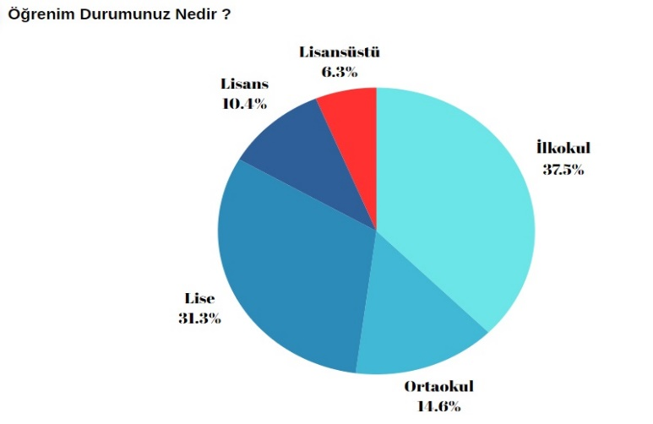

**Şekil 3: Dış Paydaş (Veli) öğrenim durumu.**

Dış paydaş anketimize katılan velilerimizin öğrenim durumu ile ilgili bilginin yer aldığı grafikte katılımcıların **yüzde 52,1** İlköğretim mezunu olduğu göze çarpmakta olup yükseköğrenim mezunlarının sayısının ise **yüzde 16,7** de kaldığı gözlemlenmiştir.

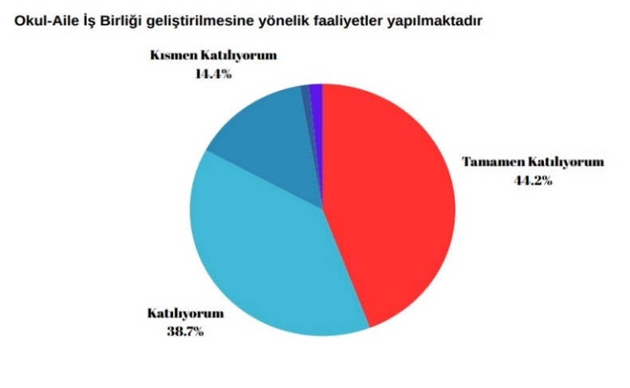

**Şekil 4: Okul-aile iş birliği geliştirilmesi anketi**

Paydaşların Müdürlüğümüz “Okul-aile iş birliği geliştirilmesine yönelik faaliyetlerden” memnuniyet düzeyine ilişkin elde edilen bilgilere Şekil 4’ te yer verilmiştir. Şekil 4’teki veriler incelendiğinde yapılan değerlendirmede paydaşların **yüzde 97,30** oranında memnun olduğu anlaşılmaktadır.

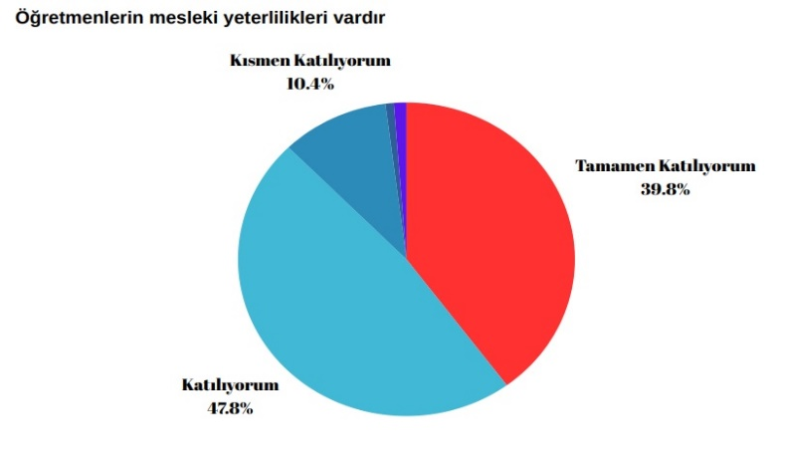

**Şekil 5: Öğretmenlerin mesleki yeterliliği**

Dış paydaş (veli) anketinde “Öğretmenlerin mesleki yeterlilikleri vardır” memnuniyet düzeyine ilişkin elde edilen bilgilere Şekil 5’ te yer verilmiştir. Şekil 5’ teki veriler incelendiğinde yapılan değerlendirmede paydaşların **yüzde 98 oranında** memnun oldukları anlaşılmaktadır. Öğretmenlerimizin yeterlilikleri merkezi sınavlarda İlçemizin ilimizde ön plana çıkmasında olumlu katkıları bulunmaktadır.

**Şekil 6: Dış Paydaş Anketi (Kamu Kurum ve Kuruluşları)**

Kurumumuzun dış paydaşlarından olan kamu kurum ve kuruluşları nezdinde yapılan ankette “Erişilebilirdir”, “İletişime açıktır” ve “Teknolojiyi iyi kullanır” seçeneklerinin öne çıktığını gözlemlemekteyiz.

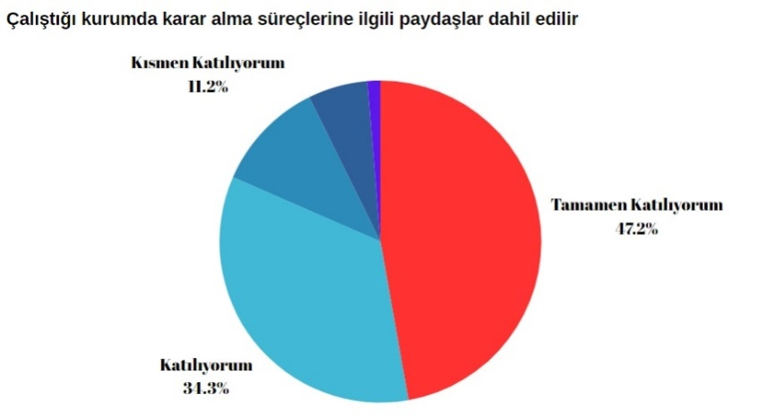

**Şekil 7: Çalışanların karar alma süreçlerine dâhil edilmesi**

Kurum çalışanların (iç paydaş),idareciler tarafından karar alma süreçlerine dâhil edilmeleri ile ilgili ankette **yüzde 92,7’sının** sürece dâhil edildiklerini ifade ettikleri gözlemlenmektedir. Kurumsallaşmanın en önemli özelliği olan astların üstlerin karar alma sürecinde fikirlerinin önemsenmesi kurum aidiyeti tarafından önem arz etmektedir.

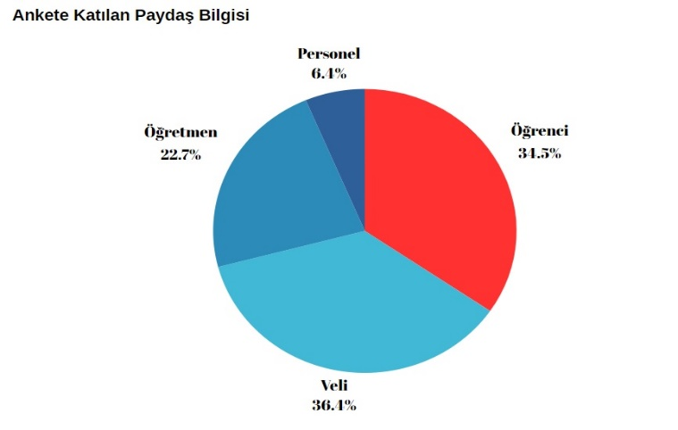

**Şekil 8: Ankete Katılan Paydaş Bilgileri**

Anketini yanıtlayan paydaş bilgileri Şekil 8’de yer almaktadır. Paydaş anketini yanıtlayan katılımcıların en fazla veliler olduğu görülmektedir.

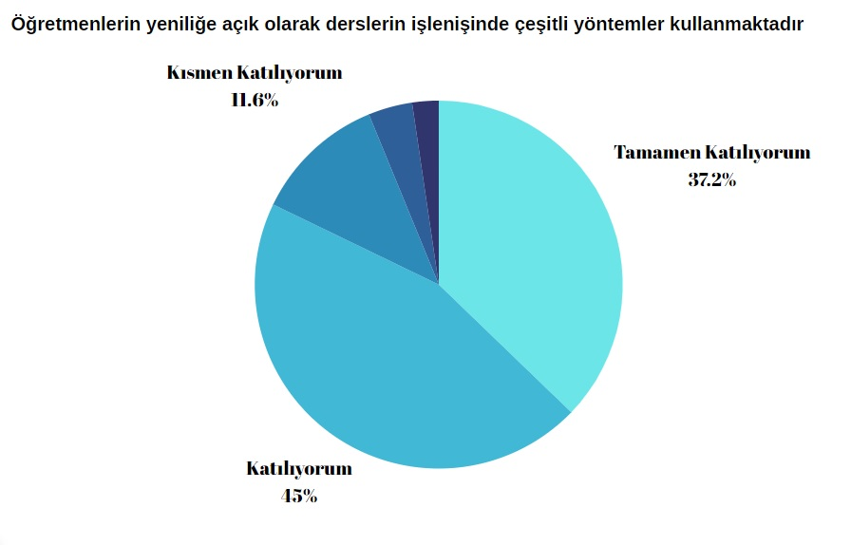

**Şekil 9: Öğretmenlerin yeniliğe açık olarak derslerde çeşitli yöntemler kullanması**

Öğrencilerimize (iç paydaş) yöneltilen anket sorusunda, öğretmenlerimizin yeniliğe açık olarak derslerin işlenişinde çeşitli yöntemler kullanmasına **yüzde 93,8**oranında katıldıkları gözlemleniş olup hızla gelişen teknolojiye ayak uydurarak değişen eğitim yöntemleri karşısında öğretmenlerimizin hazırlıklı oldukları görülmektedir.

Paydaşlarla yapılan işbirliği ve ortaklıklar, Stratejik Planda yer alan faaliyetleri ve stratejileri şekillendirmiştir. Paydaşlarımızla kurduğumuz iletişim ve işbirliği kurumumuzu güçlendirirken, hedeflerimizin gerçekleşmesinde önemli bir paya sahiptir.

## Kuruluş İçi Analiz

#### Kurum Kültürü Analizi

Müdürlüğümüzde kurum kültürünün oluşturulması için iş ve işlemlerde birim içi ve birimler arası koordinasyon sağlanmaktadır. Birimlerde görevlendirilen personel, katıldığı hizmet içi eğitimlere, ilgi ve yeteneklerine göre belirlenmektedir. Her çalışanın fikirlerini rahatlıkla ifade edebileceği şekilde koordinasyon mekanizması oluşturulmuştur. Yönetici ve personelimizin mesleki yetkinliklerinin geliştirilmesi için hizmet içi eğitim faaliyetlerine katılımları teşvik edilmektedir. Stratejik Yönetim Sürecinde karar alma mekanizması işletilirken iç ve dış paydaşların görüşleri dikkate alınmaktadır. Müdürlüğümüz çalışmalarına etki düzeyleri ve önemleri değerlendirilerek beklenti ve öneriler, karar alma mekanizmasına dâhil edilmektedir. Çalışmalar kurgulanırken dönemsel, çevresel, sosyolojik ve benzeri değişkenler dikkate alınmakta, sorunların çözümü ve ihtiyaçların giderilmesi amacıyla yapılan çalışmalarda bu değişkenler değerlendirilmektedir.

Stratejik plan hazırlanması çalışmaları kapsamında yapılan tüm faaliyetler Kovalı Ortaokulu Müdürümüzün bilgileri ve tensipleri dâhilinde yürütülmektedir. Ancak stratejik planlama ve izleme-değerlendirme çalışmaları başta olmak üzere “Stratejik Yönetim Süreci” ile ilgili iş ve işlemleri koordine edecek nitelikte ve okul/kurumlarımızın kendi stratejik planlarını belirli periyotta değerlendirmeleri için personelin yeterli sayıda bulunmaması bu konudaki ihtiyacın giderilmesi zorunluluğunu ortaya koymaktadır.

**Tablo 7:**Kovalı Ortaokulu Müdürlüğü Personel Yapısı

|  |  |  |  |
| --- | --- | --- | --- |
| **Unvan** | **Erkek** | **Kadın** | **Toplam** |
| Okul Müdürü ve Müdür Yardımcısı | **2** | **-** | **2** |
| Sınıf Öğretmeni | **-** | **-** | **-** |
| Branş Öğretmeni | **2** | **5** | **7** |
| Rehber Öğretmen | **-** | **-** | **-** |
| İdari Personel | **-** | **-** | **-** |
| Yardımcı Personel |  | **1** | **1** |
| Güvenlik Personeli | **-** | **-** | **-** |
| **Toplam Çalışan Sayıları** | **4** | **6** | **10** |
|  |  |  |  |

#### Teknolojik Kaynaklar

Okulumuzda 2019-2023 Stratejik Plan sürecinde akıllı tahta kurulumları tamamlanmıştır.

Bununla beraber yerel düzeyde istatistiki verilerin elde edilmesi ve değerlendirilmesi amacıyla hazırlanmış olan e-istatistik sisteminin etkin kullanımı konusunda yasal bir dayanak bulunmaması, yerel düzeyde teknolojik altyapının zayıf yönünü oluşturmaktadır.

#### Fiziki Kaynak Analizi

Yeşilhisar/ Kovalı Mahallesine yer alan Kovalı Ortaokulu Müdürlüğümüz bağlı tüm birimlerle koordineli bir çalışma içerisinde hizmet vermektedir.

**Tablo 9:**Müdürlüğümüzün Fiziki Kaynakları Arasında Yer Alan Bina Sayısı

|  |  |  |  |
| --- | --- | --- | --- |
| Sıra | KullanımAlanı/Türü | (TahsisliBinalarDâhil) | Kapasite Durumu (Yeterli/Yetersiz) |
| 1 | Lojman Binası | 1 | Yetersiz |
| 2 | İhataDuvarı | 1 | Yeterli |
| 3 | Güvenlik Kamerası Sistemi | 8 | Yetersiz |
| 4 | Yemekhane | 1 | Yeterli |

#### Mali Kaynaklar

Planlama sürecinin önemli unsurlarından biri de maliyetlendirmedir. Belirlenen amaç ve hedeflere ulaşabilmek için kaynakların bütçeyle ilişkilendirilmesi gerekmektedir. Böylece kaynakların belirlenmiş olan amaçlar doğrultusunda daha etkili ve verimli bir şekilde kullanılması sağlanacaktır.

Eğitim ve öğretimin başlıca finans kaynaklarını merkezî yönetim bütçesinden ayrılan pay, il özel idareleri bütçesinden ayrılan kaynaklar, ulusal ve uluslararası kurum kuruluşlardan sağlanan hibe, kredi ve burslar, gerçek ve tüzel kişilerin bağışları ve okul-aile birlikleri gelirleri oluşturmaktadır.

**Tablo 10:**Yeşilhisar İlçesi Kovalı Ortaokulu Bütçesi (Ekonomik Sınıflandırma)

|  |  |  |  |  |  |  |
| --- | --- | --- | --- | --- | --- | --- |
| **HARCAMA KALEMİ** (EKONOMİK KODA GÖRE) | **GELİR/GİDER** | **2020** | **2021** | **2022** | **2023** | **2024 Yılı Tahmini Bütçe** |
| **GELİR TOPLAMI** | | **9000** | **9000** | **9000** | **97500** | **97500** |
| **GİDER TOPLAMI** | | **9000** | **9000** | **9000** | **97500** | **97500** |

**Tablo 11:** Kovalı Ortaokulu Kaynak Tablosu (2022-2023)

|  |  |  |
| --- | --- | --- |
| **BÜTÇE KAYNAKLARI** | **Öncesi Yıl** | **Cari Yıl** |
| **2023** | **2024** |
| **Genel Bütçe** | - | - |
| **Özel Bütçe** | - | - |
| **Yerel Yönetimler(YİKOB)** | - | - |
| **Sosyal Güvenlik Kurumları** | - | - |
| **Bütçe Dışı Fonlar(Ulusal ve Uluslararası Projeler)** | - | - |
| **Döner Sermaye** | - | - |
| **Vakıf ve Dernekler** | - | - |
| **Dış Kaynak** | - | - |
| **Diğer (Kaynak Belirtilecek) Okul-Aile Birliği** | 97500 | 97500 |
| TOPLAM | 97500 | 97500 |

**Tablo 12:** Uluslararası Projelerden Elde Edilen Kaynaklar(2023 yılı öncesi)

|  |  |  |  |  |
| --- | --- | --- | --- | --- |
| **ULUSLARARASI PROJELER** | | | |  |
| **Proje Adı** | **Proje başlama tarihi** | **Proje bitiş tarihi** | **Hibe tutarı (Euro)** | **TL** |
|  |  |  |  |  |

## PESTLE Analizi

PESTLE analiziyle Müdürlüğümüz üzerinde etkili olan veya olabilecek politik, ekonomik, sosyal-kültürel, teknolojik, yasal ve çevresel dış etkenlerin tespit edilmesi amaçlanmıştır.

|  |  |  |  |  |
| --- | --- | --- | --- | --- |
| Etkenler | Tespitler (Etkenler/Sorunlar) | İdareye Etkisi | | Ne Yapılmalı? |
| Fırsatlar | Tehditler |
| Politik Faktörler | Üst politika belgelerinde eğitimin öncelikli bir alan olarak yer alması | Üst politika belgelerinde eğitimin öncelikli bir alan olarak yer alması |  | Üst politika belgeleriyle uyumlu eğitim politikaları oluşturulmasına devam edilmesi, uzun vadeli eğitim politikaları oluşturulması, müdürlüğümüz olarak bu politikaların çıktılarına göre hareket edilmesi. |
| Okulöncesi eğitimin taşıma kapsamında olmaması. |  | Okul Öncesi Eğitim oranının düşmesi | Okul Öncesi eğitimin taşıma kapsamına alınması, okul öncesi eğitim için alt yapısı uygun olan okullarda okul öncesi eğitim için sınıfların açılması |
| Yöneticilerin ve toplumun eğitime olan ilgisi | Eğitime olan ilginin artması ve eğitim ile ilgili dernek ve kuruluşların eğitime olumlu bakış açısına sahip olması |  | Sahiplenme duygusunun yüksek olduğu tüm eğitim paydaşlarının katkılarının alınmasına devam edilmesi |
| Ulusal/Uluslararası politik istikrarsızlıklar nedeniyle göç olgusunun eğitime etkisi |  | İlde mevcut olan öğrencilerin nitelikli eğitim alma fırsatını tehdit etmesi | Zorunlu göçmen öğrencilerin bizzat izlenmesi ve eğitimin niteliğine yönelik iyileştirici tedbirlerin alınması |
| Ekonomik Faktörler | İlimizde serbest bölge ve organize sanayii bölgelerinin bulunması | İlimizde bulunan Mesleki Eğitim okullarında öğrenim gören öğrencilerin staj olanaklarının olması |  | Organize sanayi bölgesi ve işletmeler ile işbirliklerine devam edilmesi |
| AB Projeleri ve diğer fonlardan sağlanan imkânlar. | Öğretmen ve öğrencilerimizin mesleki gelişimlerine katkı sağlayan yurt dışı eğitim fırsatlarının olması  Proje hazırlama konusunda deneyimli ve nitelikli öğretmenlerin olması |  | Okul ve kurumlarda görev yapan yönetici/öğretmenlerin AB projeleri ve diğer projeleri hazırlama konusunda eğitimlere tabi tutulmaya devam edilmesi |
| Cumhurbaşkanlığınca alınan tasarruf tedbirlerinin etkisi | Kamu kaynaklarının etkin, verimli ve yerinde kullanılmasına yönelik itici bir güç olması | İhtiyaçların karşılanmasında arzulanan seviyeye ulaşılamaması | Fayda-maliyet analizi yapılarak kaynakların önceliklendirilmesi  Alternatif bütçe dışı kaynaklar arayışlarına gidilmesi (Örneğin; projeler için)  Katma değere dönüşebilecek ürünlere yönelik mesleki eğitim faaliyetlerinin desteklenmesi |
| Kayseri’nin turizm, sanayi ve tarım kenti olması. | İlimizde öğrenim gören ailelerin sosyo-ekonomik seviyelerinin diğer bölgelere göre yüksek olması  İlimizde turizm, sanayi ve tarım ile ilgili Mesleki Eğitim Kurumlarının olması | Mevsimlik tarım işçiliğinden dolayı öğrencilerin okula devam sorunları yaşaması | Temel eğitimden ortaöğretime geçiş sürecinde ilgili alanlara yönelik tanıtım ve bilgilendirme faaliyetlerine devam edilmesi |
| Bölgemizde Orta Anadolu Kalkınma Ajansı’nın (Oran ) varlığı, üretim ve eğitim içerikli projeleri desteklemesi. | İlimizin bu eğitimlerle ilgili hazırbulunuşluk düzeyinin yüksek olması |  | ORAN tarafından uygulanan fizibilite destek çalışmalarının ve teknik destek eğitimlerinin ilimizin ihtiyaçlarına göre planlanarak devam ettirilmesi |
| Sosyokültürel | Sosyo-Kültürel durumun aile yapısına etkisi | Gelenek ve görenek bakımından zengin bir tarihi geçmişe sahip olması | Merkez İlçeler ve kırsal yerleşim yeri arasındaki kültürel farklılıklar  Parçalanmış aileler | Sosyal içermeli, gelenek-görenekleri yansıtmaya olanak verecek çalışmalara ağırlık verilmeli  Parçalanmış ailelere ve çocuklarına yönelik rehberlik ve psikolojik danışma hizmetlerinin türü ve sayısı artırılmalı |
| Kamuoyunun eğitim öğretimin kalitesi ile eğitim öğretim çalışanlarının niteliğinin artmasına ilişkin beklenti ve desteği | Geniş bir paydaş kitlesinin varlığı  Nitelikli işgücünün yetiştirilmesi için mesleki ve teknik eğitimin önemli olduğu algısı  Kaliteli eğitim ve öğretime ilişkin talebin artması | Nüfus hareketleri ve kentleşmede yaşanan hızlı değişim  Medyada eğitim ve öğretime ilişkin çoğunlukla olumsuz haberlerin ön plana çıkarılması  Toplumda kitap okuma, spor yapma, sanatsal ve kültürel faaliyetlerde bulunma alışkanlığının yetersiz olması | Öğrenciler, okullar ve bölgeler arasında öğretmen ve yönetici niteliği, eğitim ortamı, donanımı ve kazanımlar açısından oluşan farklılıkların azaltılması ve uluslararası standartların yakalanması; bütün bireylere çağın gerektirdiği bilgi, beceri, yeterlik, tutum ve davranışların kazandırılması; öğrencilerin bilimsel, kültürel, sanatsal ve sportif faaliyetlere katılımının artırılması; özel yeteneklilere yönelik kurumsal yapı ve süreçlerin iyileştirilmesi, öğrenme ortamları, ders yapıları, materyalleri̇ , tanılama ve değerlendirme araçlarının geliştirilmesi; özel eğı̇tı̇me ihtiyacı olan öğrencilere yönelik hı̇zmetlerı̇nkalı̇tesı̇nin artırılması |
| İlimizde iç ve dış göç alan bölgelerde bölgenin kültürel yapısının çocukların okula devamına etkisi |  | Çocukların okula devamsızlığı konusunda velilerin tutumu | Ailelerin bu hususta bilgilendirilmesi  Okula devamlılığın veliler ve öğrenciler için daha cazip hâle getirilmesi |
| Kitlesel göç hareketleri ile gelen nüfusun topluma uyumunu sağlamada ortaya çıkan sorunlar | Kitlesel göç ile gelen bireylerin topluma uyumu için oluşturulan politika ve programlar | Göç ile gelen örgün eğitim çağındaki nüfusun dil problemi, yetişkinlerin topluma uyumu ve mesleki yeterliliklerinin eksikliği | İlimizde geçici koruma altında bulunan yabancıların çocuklarının eğitim ve öğretime erişim imkânlarının artırılması. |
| Teknolojik | Dünya ve ülkemizdeki teknolojik gelişmeler ve teknolojiye yapılan yatırımlar | Bilişim teknolojilerinin gelişmesi, dijitalleşme ve endüstri 4,0 gibi olayların getirdiği yenilikler  Gelişen teknolojilerin eğitimde kullanılabilirliğinin artması  Okul ve kurumlarda teknolojik altyapısının Bakanlığımızca desteklenmesi | Hızlı ve değişken teknolojik gelişmelere zamanında ayak uydurulmanın zorluğu, öğretmenler ile öğrencilerin teknolojik cihazları kullanma becerisinin istenilen düzeyde olmaması, öğretmen ve öğrencilerin okul dışında teknolojik araçlara erişiminin yetersizliği İnternet ortamında oluşan bilgi kirliliği  Bilgi iletişim araçları ve Internet’in bilinçsiz kullanımına karşın yeterli önlemler alınamaması. | Eğitim ve öğretimde teknolojinin etkin kullanımının artırılması; dijital içerik ve becerilerin gelişmesi için ekosistem kurulması  Dı̇jı̇talbecerı̇lerı̇n gelişmesi̇ için içerik gelı̇ştı̇rı̇lmesi  Öğretmen eğitiminin yapılması gibi konularda bakanlığımız ile eş güdümlü çalışılması. |
| Uzaktan eğitim teknolojisinin gelişimi | Eğitim ve öğretim sunumunda fiziki mekândan bağımsız olabilme  Maliyet avantajının oluşması  Dezavantajlı öğrencilere erişim imkânı  Zaman tasarrufunun sağlanması | Öğrencilerin dijital bağımlılık halinde olma tehlikesi  Öğretmenlerin teknolojik temelli eğitim araçlarının kullanımı için yeterince hazır olamaması  Öğrencinin aktif öğrenme yerine pasif öğrenme durumunda kalması | Uzaktan eğitim merkezlerinin fiziki kaynaklarının güncellemesi  Teknolojik gelişmelere yönelik Ar-Ge faaliyetlerinin desteklenmesi  Uzaktan eğitime ilişkin teşviklerin sağlanması  Karar vericilerin bilgilendirilmesi |
| Yasal | 5018 sayılı KMYKK kapsamında Program bütçe sistemine geçilmesi | Programların belirli politika, amaç ve hedeflerle ilişkilendirilerek kaynakların etkili, ekonomik ve verimli kullanılması | Kanun ile mevcut alışagelmiş faaliyetler arasındaki uyumsuzluklar  Program bütçenin uygulanmasına yönelik kurumsal kültür düzeyi | Program bütçe hakkında idarenin mali birimlerinde çalışanlara yönelik eğitim programlarının yürütülmesi |
| Mevzuatta Meydana gelen değişiklikler | İhtiyaca yönelik mevzuatların güncellenmesi | Uzun vadeli plan ve programların yapılamaması  Kurum yönetici ve personellerinin mevzuat bilgilerini güncel tutmaması | Yapılacak plan ve programların mevzuat güncellemelerine açık olması  Kurum yönetici ve personellere yönelik yaşanan mevzuat değişiklikleri ile ilgili eğitimlerin verilmesi |
| Bürokratik iş ve işlemler | Yönetici ve personeli yasal olarak güvence altına alınması | Ani gelişen ve çözülmesi aciliyet gerektiren iş ve işlemlerin gecikmesi | Bürokratik iş ve işlemlerin sadeleştirilmesi |
| Çevresel | Sürdürülebilir çevre politikalarının uygulanıyor olması, toplumun ve yerel yönetimlerin farkındalığı | Çevre duyarlılığı olan kurumların Müdürlüğümüz ile iş birliği yapması, uygulanan müfredatta çevreye yönelik tema ve kazanımların bulunması |  | Ekolojik dengeyi korumaya yönelik çalışmalara ve eğitimlere toplum, yerel yönetim, STK’ların vb. desteğinin alınarak devam edilmesi |
| Depremlerin toplumun depreme karşı duyarlılığını artırması | Depremin olası etkilerinin azaltılması ve farkındalığın oluşturulması | İlimizin birinci deprem bölgesine yakın olması  Deprem hakkında toplumda verilmesi gereken eğitim ve farkındalık faaliyetlerinin dağınıklığı | Öğrenci ve velilere belli aralıkla bilgilendirme eğitimlerinin düzenlenmesi  Depremle ilgili projelere ağırlık verilmesi |
| Tarım ve Hayvancılık Faaliyetleri | Kayseri ilinin tarım arazilerinin genişliğinden dolayı tarım ve hayvancılığa elverişli olması | Tarım arazilerinin maddi kaygı ile inşaat sektörüne aktarılması  Tarımla uğraşan mevsimlik çalışanların okula devam sorunu | Tarım ve hayvancılık alanında eğitimler verilerek yatırımcı sayısı artırılmalı.  Tarım işiyle uğraşan ebeveynlerin çocuklarının belirli dönemde taşıma kapsamına alınması |
|  |  |  |  |  |

Tablo 13. PESTLE Analizi

## İ. GZFT Analizi

Müdürlüğümüzün performansını etkileyecek stratejik konuları belirlemek ve yönetebilmek amacıyla gerçekleştirilen durum analizi çalışmaları kapsamında SPE tarafından GZFT Analizi yapılmıştır.

Durum analizi kapsamında kullanılacak temel yöntem olan GZFT (Güçlü Yönler, Zayıf Yönler, Fırsatlar ve Tehditler) analizidir. Genel anlamda kurum/kuruluşun bir bütün olarak mevcut durumunun ve tecrübesinin incelenmesi, üstün ve zayıf yönlerinin tanımlanması ve bunların çevre şartlarıyla uyumlu hale getirilmesi sürecine GZFT analizi adı verilir. GZFT analizi, kurum/kuruluş başarısı üzerinde kilit role sahip faktörlerin tespit edilerek, stratejik kararlara esas teşkil edecek şekilde yorumlanması sürecidir. Bu süreçte kurum/kuruluş ve çevresiyle ilgili kilit faktörler belirlenerek niteliğini artırmak için izlenebilecek stratejik alternatifler ortaya konulmaktadır. İdarenin ve idareyi etkileyen durumların analitik bir mantıkla değerlendirilmesi ve idarenin güçlü ve zayıf yönleri ile idareye karşı oluşabilecek idarenin dış çevresinden kaynaklanan fırsatlar ve tehditlerin belirlendiği bir durum analizi yöntemidir.

Müdürlüğümüzce yapılan GZFT analizinde Müdürlüğümüzün güçlü ve zayıf yönleri ile Müdürlüğümüz için fırsat ve tehdit olarak değerlendirilebilecek unsurlar tespit edilmiştir.

|  |
| --- |
| **GÜÇLÜ YÖNLER** |
| Genç nüfus yapısı ve okullaşma oranının yüksek olmasıKurumun, güçlü bir yönetim kadrosuna sahip olmasıDerslik başına düşen öğrenci sayısının ülke ortalamasının altında olmasıKurumun çalışanlarına kendini geliştirme imkânı tanımasıÖzel öğretimi destekleyici teşvik mekanizmalarıYetki dağılımının işleri kolaylaştırmasıBilgi ve iletişim teknolojilerinin eğitim ve öğretim süreçlerinde etkin kullanımıGüçlü bilişim altyapısı ve elektronik bilgi sistemlerinin etkin kullanımıYenilikçi eğitim anlayışının benimsenmiş olmasıMesleki ve teknik eğitimde önceki öğrenmelerin tanınmasına imkân veren sitemin varlığıÖğretmen başına düşen öğrenci sayısının istenen seviyede olmasıYerel yönetimlerle sıkı bir iş birliğinin olmasıTaşımalı öğrencilere ücretsiz yemek ve servis verilmesiYeniliğe, gelişime ve takım çalışmasına yatkın insan kaynağıÇalışanlar arası bilgi paylaşımı ve iş birliğiOkul aile birliğimizin aktif çalışmasıGeçmişe dayanan kültür ve bilgi birikimiTeknolojik alt yapının güçlü olması ve bütün birimlere hızlı bir haberleşme sisteminin olmasıFATİH projesi kapsamında okulumuzda akıllı tahtaların artmasıÇeşitli iletişim imkânlarının olmasıÖğretim materyallerinin ücretsiz dağıtımı ve elektronik ortamdan erişime açık olmasıOkul sağlığı ve güvenliği ile iş sağlığına ilişkin çalışmaların yapılmasıÖz değerlendirme ve kalite geliştirme çalışmalarıDış çevrede meydana gelen değişimlere ayak uydurabilme kapasitesiYeni fikirlerin ve farklı görüşlerin desteklenmesiYöneticilerin bilgi paylaşımına ve iş birliğine açıklığıYöneticilerin katılımcılığı desteklemeleriARGE çalışmalarına verilen önem |
| **ZAYIF YÖNLER** |
| |  | | --- | | 1. Öğrencilerimizin çoğunluğunun çiftçi çocuğu olması sebebiyle ailelerden gereken ilgiyi görememeleri. 2. Çalışanların empati, örgütsel ve motivasyon yetersizliği 3. Velilerin eğitim profilinin düşük olması. 4. Okul bahçesinin yetersizliği. 5. Okulumuzda eksik bulunmamaktadır. 6. Okulumuzun bütçesi yeterlidir. 7. Okulda rehberlik ve psikolojik danışman öğretmen olmayışı. 8. Çiftçi olan velilerimizin veli toplantılarına katılımın az olması. | |
| **FIRSATLAR** |
| 1.Öğretmen arzının yeterli olması2.Bilgiye erişilebilirlik ve kullanılabilirliğinin artması3.Eğitim ve öğretime yönelik talebin giderek artması4.Ulaşım ağının gelişmesi5.Eğitim ve öğretime yönelik teşviklerin varlığı6.Hayırseverlerin eğitim ve öğretime katkı sağlaması7.Geniş bir paydaş kitlesinin varlığı8.Kaliteli eğitim ve öğretime ilişkin talebin artması9.Eğitim bilimleri alanında bilimsel araştırmaların yapılması10.Gelişen teknolojilerin eğitimde kullanılabilirliğinin artması11.Bakanlığın öğrenciye eğitim bursları vermesi12.İlimizde Bilim Merkezi ve Bilim Sanat Merkezinin bulunması13.Üst politika belgelerinde eğitimin öncelikli alan olarak yer alması14.Merkezi yönetim bütçesinden eğitime ayrılan payın yüksek olması15.Bilişim teknolojilerinin gelişmesi, dijitalleşme ve endüstri 4,0 gibi değişikliklerin getirdiği yenilikler16.Nitelikli iş gücünün yetiştirilmesi için mesleki ve teknik eğitimin önemli olduğu algısı  |  | | --- | | 17. Bakanlığımızın Vizyon 2024 belgesinde yer alan unsurların müdürlüğümüzde/kurumumuzda pozitif beklentiler oluşturması  18. Köyde yaşayan hayırseverlerin desteğini almak  19. Velilerle beraber geziler düzenlenmesi  20. Yeniliklere açık bir ekip olunması  21. Mevzuat ve yasal değişikliklerin devamlı takip edilmesi  22. Okulumuz etrafında tarımsal faaliyetlerin yapılması ve onların gözlemlenmesi | |
| **TEHDİTLER** |
| 1.Öğretmen, yönetici ve ailelerin özel eğitim konusunda yeterli bilgiye ve farkındalığa sahip olmaması  2.Mesleki yöneltmede öğrencilerin ilgi ve yeteneklerine göre yönlendirmede yetersizlik  3.Bireylerde oluşan teknoloji bağımlılığı  4.İnternet ortamında oluşan bilgi kirliliği, doğru ve güvenilir bilgiyi ayırt etme güçlüğü  5.Toplumda kitap okuma, spor yapma, sanatsal ve kültürel faaliyetlerde bulunma alışkanlığının yetersiz olması  6.Öğrenci ve ailelerin meslekler ve iş hayatıyla ilgili yeterli bilgiye sahip olmaması  7.Merkezi seçme ve yerleştirme sınavları nedeniyle sadece öğretimin ön plana çıkması  8.Eğitime ilişkin süreçlerde birçok kurum ve kuruluşun rol oynaması  9.Görsel medyada yayınlanan eğitim dizilerinin öğrenciler üzerinde yarattığı psikoloji  10.Zararlı madde kullanımının artması  11.Gelişen ve değişen teknolojiye uygun donatım maliyetinin yüksek olması  12.Bölgeler arası ekonomik gelişmişlik farkı  13.Medyada eğitim ve öğretime ilişkin çoğunlukla olumsuz haberlerin ön plana çıkarılması  14.Bakanlık bütçesinin okul ve kurumların ihtiyaçlarını karşılayacak düzeyde olmaması   |  | | --- | | 15.Bulunduğumuz bölgenin hızlı göç alıp-vermesi ve öğrenci gelip-gitme sorunu  16.Velilerimizin gelir düzeyinin düşük olması  17.Sosyal faaliyetlere katılımın az olması  18.Öğrencilerin evlerinde internet ve bilgisayar olmaması  19.Mevzuatın yanlış yorumlanması | |

## Tespitler ve İhtiyaçların Belirlenmesi

Kovalı Ortaokulu Müdürlüğü olarak mevcut durum analizimizin yapılması ile ortaya çıkan temel sorunlarımız ve gelişim alanlarımızın hangileri olduğu analizler sonucunda ortaya çıkarılmıştır. Müdürlük olarak 2028 yılında Kayseri eğitimini her bireyin eğitme ulaşabildiği, kapasite olarak her bireyin eğitim tesislerinden faydalanabildiği, kalite olarak Avrupa standartlarına ulaşabilmiş olmayı amaçlamaktayız. Durum analizinde yer alan her bir bölümde yapılan analizler sonucunda belirlenmiş olan tespitler ve ihtiyaçlardan yola çıkılarak müdürlüğümüz stratejik planının mimarisi oluşturulmuştur.

**TESPİT VE İHTİYAÇLAR**

Çalışma sonuçlarına göre geliştirmeye açık alanlar öncelik sırasına göre aşağıda sıralanmıştır;

1- Kurum içi iklim

2- Çalışanların motivasyonu

3- Kurumsal değerler

4- Kurum içi iletişim

5- Çalışanların güçlendirilmesi ve karar alma süreçlerine etkin katılımları

6- Bilgi paylaşımı ve birimler arası koordinasyon

**Gerçekleştirilen analizlere göre kurumun güçlü olduğu alanlar öncelik sırasına göre:**

1- Kurum çalışanları arasındaki iş birliği

2- Güçlü bir Ar-Ge alt yapısı

3- Öğretmenlerin proje hazırlama süreçlerine katılımları

4- Yöneticilerin katılımcılığı desteklemeleri

5- Yeni fikirlere ve uygulamalara uyum

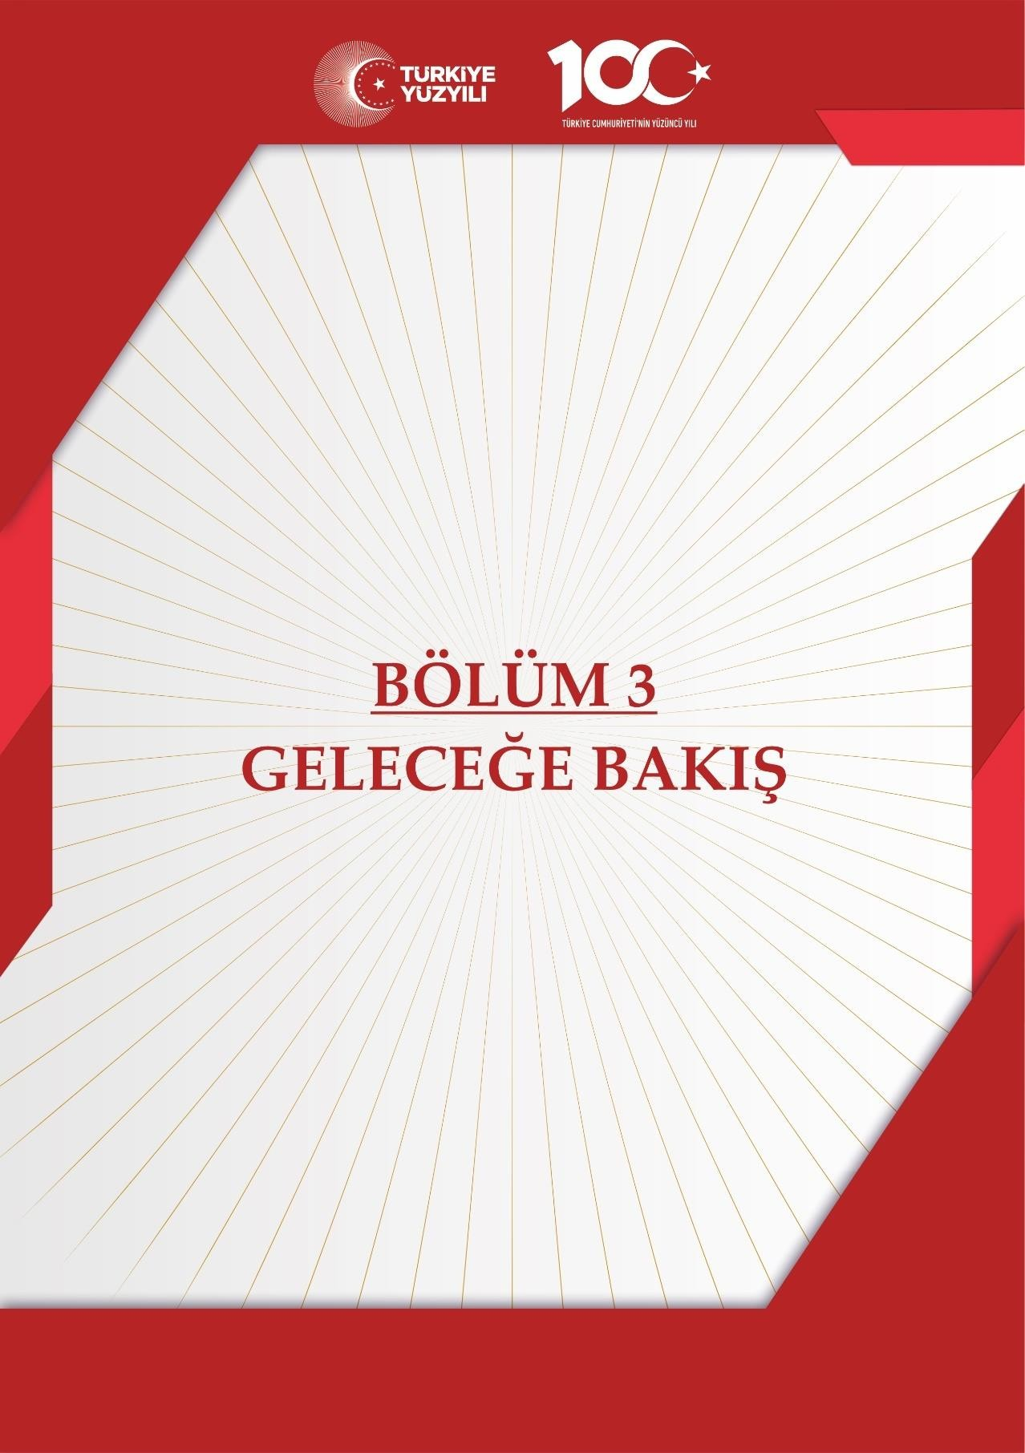

# Geleceğe bakış

Bu bölümde; Müdürlüğümüzün misyonu, vizyonu ve temel değerleri ile stratejik amaçları, stratejik hedefleri, performans göstergeleri ve eylemleri yer almaktadır.

## Misyon, Vizyon ve Temel Değerler

Okul Müdürlüğümüzün misyon, vizyon, temel ilke ve değerlerinin oluşturulması kapsamında öğretmenlerimiz, öğrencilerimiz, velilerimiz, çalışanlarımız ve diğer paydaşlarımızdan alınan görüşler, sonucunda stratejik plan hazırlama ekibi tarafından oluşturulan misyon, vizyon, temel değerler; okulumuz üst kurulana sunulmuş ve üst kurul tarafından onaylanmıştır.

#### **Misyonumuz:**

Akademik, sosyal, kültürel ve sportif başarıları her kesim tarafından kabul edilmiş, ilçemizde tercih edilen bir okul olmaktır.

Vizyonumuz:

Yeniliklere açık, sürekli kendini geliştiren genç öğretmen kadrosuyla, öğrenci merkezli eğitim veren, teknolojiyi kullanan, velilerin ihtiyaç duydukları her an okul idaresi ve öğretmenlerine ulaşıp eğitim öğretim hizmetlerini alabildikleri, öğrencilerinin başarılarını ön planda tutup, kaliteden ödün vermeyen çağdaş bir eğitim kurumuyuz.

#### **Temel Değerlerimiz:**

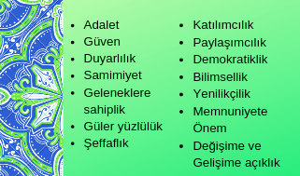

## Amaç, Hedef, Gösterge ve Stratejiler

#### Amaç 1

Öğrencilerin eğitim öğretime etkin katılımlarıyla donanımlı olarak bir üst öğrenime geçişi sağlanacaktır.

**Hedef 1.1** Öğrenme kayıpları önleyici çalışmalar yapılarak azaltılacaktır**.**

|  |  |  |  |  |  |  |  |  |  |  |  |  |  |
| --- | --- | --- | --- | --- | --- | --- | --- | --- | --- | --- | --- | --- | --- |
| **Amaç 1** | | Öğrencilerin eğitim öğretime etkin katılımlarıyla donanımlı olarak bir üst öğrenime geçişi sağlanacaktır. | | | | | | | | | | | |
| **Hedef 1.1** | | Öğrenme kayıpları önleyici çalışmalar yapılarak azaltılacaktır. | | | | | | | | | | | |
| **Performans Göstergeleri** | | | | | **Hedefe Etkisi (%)** | **Başlangıç Değeri** | **2023** | **2024** | **2025** | **2026** | **2027** | **İzleme Sıklığı** | **Rapor Sıklığı** |
| **PG 1.1.1** Bir eğitim ve öğretim yılında destekleme ve yetiştirme kurslarına kayıt yaptıran öğrenci oranı  **(%)** | | | Ortaokul | | 50 |  | | | | | | | |
| 66 | 71 | 77 | 82 | 84 | 100 | 6 Ay | 6 Ay |
| **PG 1.1.2** Destekleme ve yetiştirme kurslarına devam eden öğrencilerin katılım sağladığı derslerin not ortalaması | | | Ortaokul | | 25 |  |  |  |  |  |  |  |  |
| 9 | 55 | 65 | 75 | 85 | 95 | 6 Ay | 6 Ay |
| **PG 1.1.3**20 gün ve üzeri özürsüz devamsızlık yapan öğrenci oranı **(%)** | | | | | 25 | 10 | 15 | 18 | 19 | 20 | 25 | 6 Ay | 6 Ay |
| **Riskler** | | | | - Öğrencilerin ve velilerin bilimsel, kültürel, sanatsal ve sportif faaliyetlere ilişkin farkındalık düzeyinin bölgeler arasında farklılık göstermesi,  - Ailelerin, çocuklarının sınavla öğrenci alan okullara devam etmelerine yönelik isteği,  - Sınavla öğrenci alan okul sayısının artırılmasına ilişkin çeşitli baskılar,  - Öğrencilerin ve öğretmenlerin mevcut durumda yeterlilik temelli ölçme uygulamalarına alışkın olmaması. | | | | | | | | | |
| **Stratejiler** | **S 1.1.1** | | | Öğrencilerin genel derslerdeki kazanım eksiklikleri tespit edilerek destekleme ve yetiştirme kurslarıyla  akademik yeterliklerinin artırılması sağlanacaktır. | | | | | | | | | |
| **S 1.1.2** | | | S2 Dijital platformlar aracılığıyla öğrencilerin tamamlayıcı ve destekleyici eğitim almaları sağlanacaktır. | | | | | | | | | |
| **S 1.1.3** | | | S3 DYK’lara yönelik ders içeriklerine katkı sağlayacak etkinlik, okuma vb aktivitelerin zenginleştirilmesi  sağlanacaktır. | | | | | | | | | |
| **Maliyet Tahmini** | | | |  | | | | | | | | | |
| **Tespitler** | | | | - Öğrencilerin bilimsel, kültürel, sanatsal ve sportif faaliyetlere katılımının düşük olması,  - Toplumda akademik başarıya yüksek değer atfedilmesi,  - Öğrenciler ve öğretmenlerin yeterlilik temelli ölçme ve değerlendirme uygulamaları konusunda yeterli bilgi ve tecrübeye sahip olmaması. | | | | | | | | | |

**Amaç 2.** Bütün öğrencilerimize, medeniyetimizin ve insanlığın ortak değerleri ile çağın gereklerine uygun bilgi, beceri, tutum ve davranışların kazandırılması sağlanacaktır.

**Hedef1.1.**Öğrencilerin akademik başarılarıyla birlikte tasarım ve girişimcilik yönlerini artırmaya yönelik bütüncül  çalışmalar yürütülecektir**.**

|  |  |  |  |  |  |  |  |  |  |  |  |  |  |  |  |  |  |  |
| --- | --- | --- | --- | --- | --- | --- | --- | --- | --- | --- | --- | --- | --- | --- | --- | --- | --- | --- |
| **Amaç 2** | | **Bütün öğrencilerimize, medeniyetimizin ve insanlığın ortak değerleri ile çağın gereklerine uygun bilgi, beceri, tutum ve davranışların kazandırılması sağlanacaktır.** | | | | | | | | | | | | | | | | |
| **Hedef 1.1** | | Öğrencilerin akademik başarılarıyla birlikte tasarım ve girişimcilik yönlerini artırmaya yönelik bütüncül  çalışmalar yürütülecektir. | | | | | | | | | | | | | | | | |
| **Performans Göstergeleri** | | | | | **Hedefe Etkisi (%)** | **Başlangıç Değeri** | **2023** | | **2024** | | **2025** | | **2026** | | **2027** | | **İzleme Sıklığı** | **Rapor Sıklığı** |
| **PG1.1.1**Matematik dersi yıl sonu puanı ortalaması | | | | Ortaokul | 100 |  | | | | | | | | | | | | |
| 30 | | 35 | | 50 | 60 | 70 | | 85 | | 6 Ay | | 6 Ay |
| **PG1.1.2** Türkçe dersi yıl sonu puanı  ortalaması | | | | Ortaokul | 100 |  | |  | |  |  |  | |  | |  | |  |
| 45 | | 50 | | 55 | 75 | 80 | | 85 | | 6 Ay | | 6 Ay |
| **PG1.1.3.**  Fen Bilimleri dersi yıl sonu puanı ortalaması | | | | | 100 | 40 | | 45 | | 55 | 60 | 70 | | 85 | | 6 Ay | | 6 Ay |
| PG 1.4 Sosyal Bilimler dersi yıl sonu puanı ortalaması | | | | | 100 | 55 | | 65 | | 75 | 80 | 85 | | 90 | | 6 Ay | | 6 Ay |
| PG 1.5 Yabancı dil dersi yıl sonu puanı ortalaması | | | | | 100 | 40 | | 45 | | 50 | 60 | 70 | | 80 | | 6 Ay | | 6 Ay |
| PG 1.6 Öğrenci başına okunan kitap sayısı | | | | | 100 | 9 | | 11 | | 13 | 14 | 15 | | 17 | | 6 Ay | | 6 Ay |
| PG 1.7 Okulun katılım sağladığı ulusal ve uluslararası proje sayıs | | | | | 100 | - | | - | | - | - | - | | - | | - | | - |
| PG 1.8 Bir eğitim ve öğretim yılında yerel, ulusal ve uluslararası proje, yarışma vb. etkinliklere katılan öğrenci  oranı (%) | | | | | 100 | 2 | | 3 | | 4 | 5 | 6 | | 7 | | 6 Ay | | 6 Ay |
| PG 1.9 Ortaokul 5. sınıflarda yabancı dil ağırlıklı eğitim alan öğrenci oranı | | | | | 100 | - | | - | | - | - | - | | - | | - | | - |
| **Riskler** | | | - Öğrencilerin ve velilerin bilimsel, kültürel, sanatsal ve sportif faaliyetlere ilişkin farkındalık düzeyinin bölgeler arasında farklılık göstermesi,  - Ailelerin, çocuklarının sınavla öğrenci alan okullara devam etmelerine yönelik isteği,  - Sınavla öğrenci alan okul sayısının artırılmasına ilişkin çeşitli baskılar,  - Öğrencilerin ve öğretmenlerin mevcut durumda yeterlilik temelli ölçme uygulamalarına alışkın olmaması. | | | | | | | | | | | | | | | |
| **Stratejiler** | **S 1.1.1** | | **- Eğitim kalitesinin artırılması için ölçme ve değerlendirme yöntemleri etkinleştirilecek ve yeterlilik temelli ölçme değerlendirme yapılacaktır.** | | | | | | | | | | | | | | | |
| **S 1.1.2** | | **- Öğrencilerin bilimsel, kültürel, sanatsal, sportif ve toplum hizmeti alanlarında etkinliklere katılımı artırılacak ve izlenecektir.** | | | | | | | | | | | | | | | |
| **S 1.1.3** | | **- Kademeler arası geçiş sınavlarının eğitim sistemi üzerindeki baskısı azaltılacak ve yeterlilik temelli ölçme değerlendirme yapılacaktır.** | | | | | | | | | | | | | | | |
| **Maliyet Tahmini** | | |  | | | | | | | | | | | | | | | |
| **Tespitler** | | | - Öğrencilerin bilimsel, kültürel, sanatsal ve sportif faaliyetlere katılımının düşük olması,  - Toplumda akademik başarıya yüksek değer atfedilmesi,  - Öğrenciler ve öğretmenlerin yeterlilik temelli ölçme ve değerlendirme uygulamaları konusunda yeterli bilgi ve tecrübeye sahip olmaması. | | | | | | | | | | | | | | | |
| **İhtiyaçlar** | | | - Öğretmenlerin alternatif eğitim yöntem ve teknikleri konusunda eğitime alınmaları,  - Ölçme ve değerlendirme merkezlerinin tüm illere yaygınlaştırılması,  - Sınav kaygısına yönelik olarak aile hekimliği başta olmak üzere çeşitli kurumlarla iş birliği yapılması,  - Veli ve öğretmenlere yönelik olarak öğrencilerin bilimsel, kültürel, sanatsal ve sportif faaliyetlere katılması yönünde farkındalık çalışmaları yürütülmesi,  - Öğretim programlarının konu alanları bazında yeterlilik temelli olarak tanımlanması... | | | | | | | | | | | | | | | |

**Amaç 3** Eğitim ortamlarının fiziki imkânları geliştirilecektir.

**Hedef1.3.** Temel eğitimde okulların niteliğini arttıracak uygulamalara ve çalışmalara yer verilmesi sağlanacaktır**.**

|  |  |  |  |  |  |  |  |  |  |  |  |  |  |
| --- | --- | --- | --- | --- | --- | --- | --- | --- | --- | --- | --- | --- | --- |
| **Amaç 3** | | Eğitim ortamlarının fiziki imkânları geliştirilecektir. | | | | | | | | | | | |
| **Hedef 1.1** | | Temel eğitimde okulların niteliğini arttıracak uygulamalara ve çalışmalara yer verilmesi sağlanacaktır. | | | | | | | | | | | |
| **Performans Göstergeleri** | | | | | **Hedefe Etkisi (%)** | **Başlangıç Değeri** | **2023** | **2024** | **2025** | **2026** | **2027** | **İzleme Sıklığı** | **Rapor Sıklığı** |
| **PG1.1.**İyileştirilen fiziki mekân sayısı.  **(%)** | | | | Ortaokul | 50 |  | | | | | | | |
| 3 | 4 | 5 | 6 | 7 | 8 | 6 Ay | 6 Ay |
| **Stratejiler** | **S 1.1.1** | | Fiziki mekânların (derslikler, spor salonu, kütüphaneler, atölyeler vb.) iyileştirilmesi için kamu idareleri,  belediyeler ve işverenlerle iş birlikleri yapılacaktır. | | | | | | | | | | |
| **Maliyet Tahmini** | | |  | | | | | | | | | | |

#### Amaç 4

 Okulun eğitimin temel ilkeleri doğrultusunda niteliğini arttırmak amacıyla kurumsal kapasite  geliştirilecektir**.**

**Hedef 2.1.** Eğitim ve öğretimin sağlıklı ve güvenli bir ortamda gerçekleştirilmesi için okul sağlığı ve güvenliği  geliştirilecektir

|  |  |  |  |  |  |  |  |  |  |  |  |  |
| --- | --- | --- | --- | --- | --- | --- | --- | --- | --- | --- | --- | --- |
| **Amaç 4** | | Okulun eğitimin temel ilkeleri doğrultusunda niteliğini arttırmak amacıyla kurumsal kapasite  geliştirilecektir | | | | | | | | | | |
| **Hedef 2.1** | | Eğitim ve öğretimin sağlıklı ve güvenli bir ortamda gerçekleştirilmesi için okul sağlığı ve güvenliği  geliştirilecektir. | | | | | | | | | | |
| **Performans Göstergeleri** | | | | **Hedefe Etkisi (%)** | **Başlangıç Değeri** | **2023** | **2024** | **2025** | **2026** | **2027** | **İzleme Sıklığı** | **Rapor Sıklığı** |
| **PG1.1.**Okulda yaşanan kaza sayısı | | | | 30 | 10 | 10 | 7 | 4 | 3 | 0 | 6 Ay | 6 Ay |
| **PG2.1** Bağımlılıkla mücadele ile ilgili konularda eğitim alan öğrenci ve öğretmen sayısı | | | | 30 | 40 | 50 | 52 | 53 | 55 | 58 | 6 Ay | 6 Ay |
| **PG1.3**Akran zorbalığı ve siber zorbalıkla ilgili konularda eğitim alan öğretmen, öğrenci ve veli sayısı | | | | 40 | 40 | 45 | 50 | 55 | 56 | 58 | 6 Ay | 6 Ay |
| PG 1.4 Sağlıklı beslenme ve obezite ile ilgili konularda verilen eğitim alan öğrenci, öğretmen ve veli sayısı | | | | 100 | 40 | 45 | 48 | 51 | 53 | 57 | 6 Ay | 6 Ay |
| PG 1.5 Hijyen, gıda güvenliği, bulaşıcı hastalıklar ile ilgili konularda verilen eğitim alan öğrenci, öğretmen  ve personel sayısı | | | | 100 | 35 | 40 | 45 | 50 | 52 | 59 | 6 Ay | 6 Ay |
| PG 1.6 Sivil savunma eğitimlerine katılan öğrenci ve öğretmen sayıs | | | | 100 | 55 | 56 | 57 | 58 | 59 | 60 | 6 Ay | 6 Ay |
| PG 1.7 Afet ve acil durum tatbikat sayısı | | | | 100 | 2 | 3 | 4 | 5 | 6 | 7 | 6 Ay | 6 Ay |
| **Riskler** | | | - Sık mevzuat değişikliği nedeniyle iş süreçlerinin sık değişmesi,  - Karar alma süreçleri ve uygulama aşamasına yönelik bürokratik unsurlar,  - Yeni kurulacak birimler ile mevcut birimler arasında olası yetki çakışması,  - Okul planlarında belirlenen amaçların bağlantısız olması... | | | | | | | | | |
| **Stratejiler** | S1Eğitim ortamları işsağlığı ve güvenliği yönergesine uygun hale getirilecektir.  S2 Öğrenci, öğretmen ve velilerde farkındalık oluşturmak için bağımlılıkla mücadele, akran zorbalığı, siberzorbalık,sağlıklıbeslenmeveobezite,hijyen,bulaşıcıhastalıklarvegıdagüvenliğigibikonularda alan uzmanları ile iş birliğinde eğitimler düzenlenecektir.  S3Doğa,insanveteknolojikaynaklı(deprem,sel,heyelan,yangın,çığvesalgınhastalıklarvd.)afetlere karşı gerekli tedbirlerin alınması için çalışmalar yapılacaktır.  S4 Doğa, insan ve teknoloji kaynaklı (deprem, sel, heyelan, yangın, çığ ve salgın hastalıklar vd.) konularındaalanuzmanlarıileişbirliğindeöğretmenveöğrencilerefarkındalıkeğitimleriverilecektir. S5 Okulun afet ve acil durum eylem planının güncel tutulması sağlanacaktır.  S6Afetveacildurumtatbikatları düzenlenecektir. | | | | | | | | | | | |
|  |  | |  | | | | | | | | | |
| **Tespitler** | | | - Yetki devri için iş süreçlerinin ve ilgili analizlerin yapılmamış olması,  - Veriye dayalı yönetim için etkin veri üretimi mekanizmaları oluşturulmamış olması,  - Planların izlenmesi için bir sistemin olmaması,  - MEB Mobil Bilgi Servisi (8383) ücretli olmasından dolayı çok fazla veli tarafından kullanılmaması. | | | | | | | | | |
| **İhtiyaçlar** | | | - İş süreçlerini çıkarma ve iyileştirme ekiplerinin eğitimi,  - Yetki devri için mevzuat ve faaliyet alanlarının taramasının yapılması,  - Veri birimi kurulması için mevzuat değişikliği,  - Okul planlarının izlenmesine yönelik sistem kurulması,  - MEB Mobil Bilgi Servisi (8383) ücretsiz yapılacak olmasından dolayı kaynak ihtiyacı. | | | | | | | | | |

|  |  |  |  |  |  |  |  |  |  |  |
| --- | --- | --- | --- | --- | --- | --- | --- | --- | --- | --- |
| Amaç 5 | | Ortaokul kademesinde öğrencilerin kaliteli eğitime erişimleri fırsat eşitliği temelinde artırılarak bilişsel, duyuşsalve fiziksel olarak çok yönlü gelişimleri sağlanacak ve temel hayat becerilerini edinmiş öğrenciler yetiştirilecektir. | | | | | | | | |
| Hedef 2.2 | | 1Öğrencilerin bilimsel, kültürel, sanatsal, sportif ve toplum hizmeti alanlarında ders dışı etkinliklere katılım oranı artırılacaktır. | | | | | | | | |
| Performans Göstergeleri | | **Hedefe Etkisi (%)** | **Başlangıç Değeri** | **2023** | **2024** | **2025** | **2026** | **2027** | **İzleme Sıklığı** | **Rapor Sıklığı** |
| PG 21.1.1. Okulda bir eğitim ve öğretim döneminde bilimsel, kültürel, sanatsal ve sportif alanlarda en az bir faaliyete katılan öğrenci oranı (%) | | 40 | - | 50 | 60 | 70 | 80 | 90 | 6 Ay | 6 Ay |
| PG 2.2.2 2Bir eğitim ve öğretim yılında en az iki sosyal sorumluluk ve toplum hizmeti çalışmalarına katılan öğrenci oranı (%) | | 20 | 13 | 25 | 33 | 38 | 43 | 50 | 6 Ay | 6 Ay |
| PG 2.2.3 Bir eğitim ve öğretim yılında yerel, ulusal ve uluslar arası proje, yarışma vb. etkinliklere katılan öğrenci oranı | | 10 | 010 | 15 | 25 | 35 | 45 | 55 | 6 Ay | 6 Ay |
| PG 2.2.4 Kişisel ve Mesleki Eğitim Sertifika Programlarına katılan öğretmen oranı (%) | | 20 | 30 | 34 | 45 | 50 | 60 | 75 | 6 Ay | 6 Ay |
| PG1.5 Okulda bir eğitim ve öğretim yılında geleneksel çocuk oyunlarına yönelik olarak düzenlenen alan/mekan sayısı | | 20 | 1 | 2 | 3 | 4 | 5 | 6 | 6 Ay | 6 Ay |
| Riskler | | - Baskı grupları ve paydaş kitlelerin taleplerinde temelde amaçlar açısından yeterince uzlaşı sağlanamaması,  - Elverişsiz koşullarda görev yapan öğretmen ve yöneticiler için verilecek teşviklerin maliyeti,  - Yönetici kadrolarına kadın yönetici talebinin yeterli düzeyde olmaması... | | | | | | | | |
| Stratejiler |  | S1Her bir öğrencinin bir kulüp faaliyetinde aktif olarak yer alması sağlanarak kulüp faaliyetlerinin etkinliği artırılacaktır.  S2 Öğrencilerin seviyelerine uygun olarak toplumsal sorunların çözümüne katkı sağlamak ve farkındalık oluşturmak amacıyla afet ve acil durum, çevre, eğitim, spor, kültür ve turizm, sağlık vesosyal hizmetler alanlarında toplum hizmeti faaliyetlerine katılımları artırılacaktır.  S3Okul bünyesinde yarışmalar düzenlenecektir.  S4Diğer kurum ve kuruluşlarla işbirliği içerisinde yürütülen bilimsel, sosyal, kültürel, sanatsal ve sportif alanlardaki faaliyetler artırılacaktır.  S5Okul bahçeleri çocukların geleneksel oyunlarla vakit geçirmelerini sağlayacak ve gelişimlerini destekleyecek şekilde etkin olarak kullanılacaktır  S6Okul bünyesinde etkinlikler düzenlenecektir.  S7 Öğrencilerin yerel, ulusal ve uluslararası proje ve yarışmalara katılmaları teşvik edilecektir.  S8E‐okul sisteminde bulunan sosyal etkinlik modülün degerçekleştirilen etkinliklerişlenecektir.  S9 Okul bahçeleri geleneksel çocuk oyunlarına yönelik düzenlenecektir.  S10Öğrenci seviyesine ve öğretim program kazanımlarına uygun olarak geleneksel çocuk oyunlarıdersiçi etkinliklerde kullanılacaktır.  S11Eğitim‐öğretimyılıiçerisindeokullardagelenekselçocukoyunlarışenliğiyapılacaktır. | | | | | | | | |
| Tespitler | | - Öğretmenlik ve okul yönetimine ilişkin mevzuatın dağınık olması,  - Dezavantajlı bölgelerde görev yapan öğretmenlerin hizmet süresinin düşük olması,  - Eğitim yöneticilerinin atanma sisteminin ölçme ve değerlendirme boyutunun yeterli olmaması,   * Ülke genelinde dengeli norm dağılımının olmaması, * Öğretmenlik mevcut kariyer sisteminin yetersiz olması ve okul yöneticiliği alanlarında kariyer sisteminin bulunmaması... | | | | | | | | |
| İhtiyaçlar | | - Bakanlık bütçesinde personel giderleri için ayrılan ödeneğin meslek kanunu, ücretli öğretmen ile dezavantajlı bölgelerde görev yapan öğretmenler için yapılacak iyileştirmelere göre yükseltilmesi,  - Öğretmenlik ve okul yöneticiliği alanlarında genel ve özel alan yeterlilik belirlenmesi için kapsamlı çalışmaların yapılması, | | | | | | | | |

**Amaç 6** Eğitim ve öğretimin niteliğinin geliştirilmesi sağlanacaktır

**Hedef 1.1.** Kurum personelinin mesleki gelişimlerinin artırılması sağlanacaktır.

|  |  |  |  |  |  |  |  |  |  |  |
| --- | --- | --- | --- | --- | --- | --- | --- | --- | --- | --- |
| Amaç 6 | | Eğitim ve öğretimin niteliğinin geliştirilmesi sağlanacaktır. | | | | | | | | |
| Hedef 1.1 | | Kurum personelinin mesleki gelişimlerinin artırılması sağlanacaktır | | | | | | | | |
| Performans Göstergeleri | | **Hedefe Etkisi (%)** | **Başlangıç Değeri** | **2023** | **2024** | **2025** | **2026** | **2027** | **İzleme Sıklığı** | **Rapor Sıklığı** |
| PG1.1Hizmetiçi eğitim alan yönetici ve öğretmen sayısı | | 30 | %0 | 5 | 6 | 7 | 8 | 9 | 6 Ay | 6 Ay |
| PG 1.2 Eğitim alan yardımcı personel sayısı | | 0 | 0 | 0 | 0 | 1 | 1 | 2 | 6 Ay | 6 Ay |
| PG1.3Uzaktan hizmet içi eğitime katılan öğretmen sayısı | | 100 |  | 5 | 6 | 7 | 8 | 9 | 6 Ay | 6 Ay |
| PG1.4 Ulusal ve uluslararası projelere katılım sağlayan öğretmen sayısı | | 10 | 10 | 1 | 2 | 3 | 4 | 5 | 6 Ay | 6 Ay |
| P.G1.5 Öğretmenlere yönelik düzenlenen eğitim sayısı | | 100 | 7 | 7 | 7 | 8 | 9 | 10 | 6 Ay | 6 Ay |
| PG1.6 Yöneticilere yönelik düzenlenen eğitim sayısı | | 100 | 5 | 5 | 6 | 7 | 8 | 9 | 6 Ay | 6 Ay |
| PG1.7 Yüksek lisans eğitimini sürdüren/tamamlayan öğretmen ve yönetici sayısı | | 10 | 1 | 1 | 1 | 2 | 3 | 4 | 6 Ay | 6 Ay |
| PG1.8 Doktora eğitimini sürdüren/tamamlayan öğretmenveyöneticisayısı | | 0 | 0 | 0 | 0 | 1 | 2 | 3 | 6 Ay | 6 Ay |
| Riskler | | - Okul dışı imkânların oluşturulmasında ilgili kurum ve kuruluşların yeterli desteği göstermemesi,  - Yaz dönemlerinde bölgesel değişim programlarına yeterli talep olmaması,  - Öğretmenlerin sosyal girişimcilik konusundaki isteksizliği,  - Okullara kaynak aktarılmasında kullanılacak kriterlerin belirsiz olması,  - Dezavantajlı bölgelerdeki öğretmenlerin ortalama görev süresinin düşük olması. | | | | | | | | |
| Stratejiler |  | S1Okul yöneticilerinin ve öğretmenlerin mesleki gelişimi htiyaçları tespit edilerek bu ihtiyaçları gidermeye yönelik bir mesleki gelişim planı hazırlanacaktır.  S2Bakanlık,diğer kurum ve kuruluşlarla yapılan işbirlikleri kapsamınd ayardımcı personelin görev alanı ile ilgili iş başı eğitim almaları sağlanacaktır.  S3Okul öğretmenlerini alanlarında mesleki gelişimlerini ve öğretmenlik yeterliklerini geliştirmek için mahalli ve merkezi düzeyde eğitim almaları sağlanacaktır.  S4Okul yöneticilerinin ve öğretmenlerin dijital platformlar aracılığıyla verilen eğitimlere katılmaları teşvik edilecektir.  S5Okul personelinin motivasyon, iş doyumu ve kurumsal bağlılık düzeylerini artıracak çalışmalar yapılacaktır. | | | | | | | | |
| Tespitler | | - Okulların çevresinde bulunan ve öğrencilerin gelişimine katkı sağlayacak kurum ve kuruluşlarla yeterince etkileşim içinde olmaması,  - Öğrenme etkinliklerinde öğrencilerin toplumsal kültürümüze yönelik kazanımları yeterince edinememesi ve hedeflenen başarıyı gösteremeyen öğrencilerin yeterince desteklenememesi,  - Okul bahçelerinin öğrencilerin sosyal ve kültürel gelişimini desteklemede yetersiz kalması,  - Temel eğitim kurumlarına kaynak aktarımında okullar arası farklılıkların takip edileceği bir sistemin bulunmaması,  - Şartları elverişsiz okul ve öğretmenlerin eğitim hizmetlerini yerine getirmekte zorlanması. | | | | | | | | |
| İhtiyaçlar | | - İlgili kurum ve kuruluşlarla iş birliği çalışmaları,  - Okul bahçelerinin öğrencilerin çok yönlü gelişimini destekleyecek şekilde tasarlanması ve dersler ile ders dışı etkinliklerin kültürel kazanımlarla desteklenmesi,  - Okul ve mahalle spor kulüpleri ile bölgesel değişim programları ve şartları elverişsiz okulların öğrenci ve öğretmenlerinin desteklenmesi için finansman sağlanması,  - Okullar arası farklılıkları tespit etmek ve kaynakları adaletli bir şekilde paylaştırmak için sistem kurulması,  - Hedeflenen başarıyı gösteremeyen öğrencilerin desteklenmesine yönelik mekanizmaların oluşturulması... | | | | | | | | |

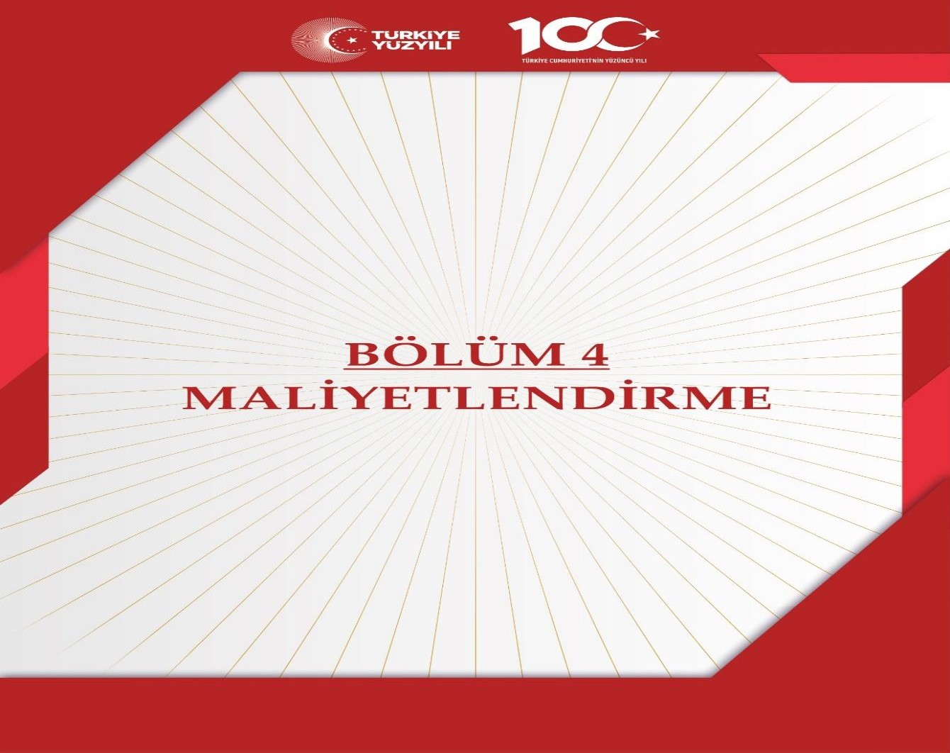

# Maliyetlendirme

Stratejik planlama sürecinin önemli bir unsuru olan maliyetlendirme, belirlenen amaç ve hedeflere ulaşmak için gerekli kaynakların bütçeyle ilişkilendirilmesini ve harcamaların önem sırasına göre gerçekleştirilmesini sağlamaktadır. Böylelikle kaynakların amaçlar doğrultusunda etkili ve verimli bir şekilde kullanılması mümkün olabilecektir. Bu kapsamda, belirlenen Stratejiler doğrultusunda gerçekleştirilecek faaliyet ve projeler ile bunların tahmini kaynak ihtiyacı belirlenmiştir. Eylemlere ilişkin tahmini maliyetler belirlenmiş, eylem maliyetlerinden hareketle hedef maliyetleri oluşturulmuş ve hedef maliyetlerinden yola çıkılarak amaç maliyetleri ortaya konmuştur. Bu şekilde stratejik plan maliyeti belirlenmiştir.

Müdürlüğümüz 2024-2028 Stratejik Planı’nda yer alan stratejik amaçların gerçekleştirilebilmesi için beş yıllık süre için tahmini 450.000TL’lik kaynağa ihtiyaç duyulmaktadır. Planda yer alan hedeflerin maliyet tahmini toplamından her bir amacın tahmini maliyetine, amaç maliyetleri toplamından ise stratejik planın tahmini maliyetine ulaşılmıştır.

Müdürlüğümüz stratejik planında belirtilen amaç ve hedeflerin maliyetleri aşağıdaki tabloda sunulmuştur.

**Tablo 14*:*** Kovalı Ortaokulu Bütçe Tasarısı(Ekonomik Sınıflandırma)

|  |  |  |  |  |  |  |  |
| --- | --- | --- | --- | --- | --- | --- | --- |
| **HARCAMA KALEMİ** (EKONOMİK KODA GÖRE) | GELİR/GİDER | 2023  (Geçmiş Yıl) | 2024 | 2025 | 2026 | 2027 | 2028 |
| **GELİR TOPLAMI** | | **97500** | **97500** | **97500** | **100.000** | 100.000 | **100000** |
| **GİDER TOPLAMI** | | **97500** | **97500** | **97500** | **100000** | 100000 | **100000** |

**Tablo 15:** Kovalı Ortaokulu Kaynak Tablosu

|  |  |  |  |  |  |  |
| --- | --- | --- | --- | --- | --- | --- |
| **BÜTÇE KAYNAKLARI** | **PLAN DÖNEMİ** | | | | | |
| **2024** | **2025** | **2026** | **2027** | **2028** | **TOPLAM** |
| Diğer (Kaynak Belirtilecek) Okul-Aile Birliği | 97500 | 97500 | 100000 | 100000 | 100000 | 495000 |
| **TOPLAM** |  |  |  |  |  |  |
| NOT: | | | | | | |
| İl Geneli Verileri TEFBİS Modülünden alınmıştır. Verilerde % 10'luk artış tahmin edilmiştir. | | | | | | |

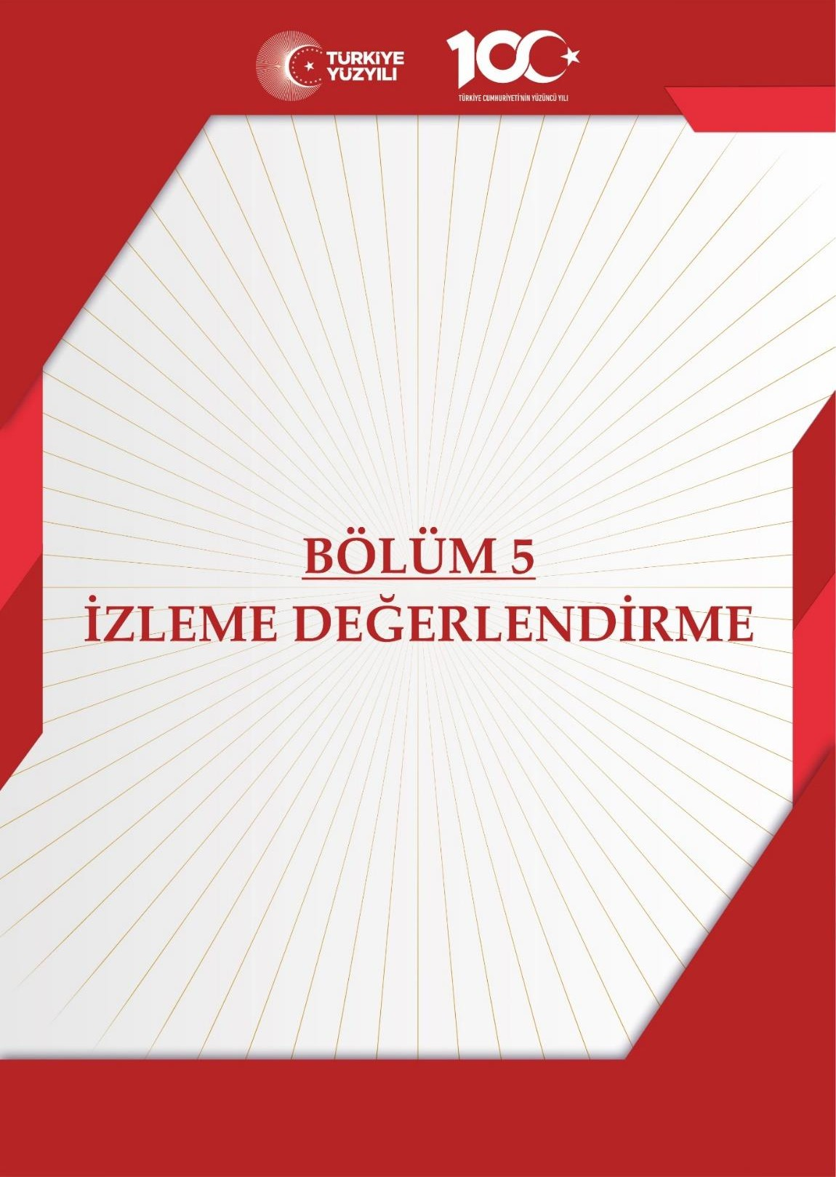

**İZLEME VE DEĞERLENDİRME**

Bu bölümde Kovalı Ortaokulu Müdürlüğü2024-2028 Stratejik Planı’nın izleme ve değerlendirme modeline ve aşamalarına değinilmiştir. Ayrıca, izleme ve değerlendirme faaliyetlerinin etkin bir şekildegerçekleştirilmesiiçinoluşturulanperformansgöstergelerineilişkinsorumlubirimlereyerverilmiştir.

**YEŞİLHİSARKOVALI ORTAOKULU MÜDÜRLÜĞÜ 2024-2028 STRATEJİK PLANI**

**İZLEME VE DEĞERLENDİRME MODELİ**

Stratejikplanlardayeralanamaçvehedeflereulaşmadurumlarınıntespitivebuyollastratejik planlardakiamaçvehedefleringerçekleştirilebilmesiiçingereklitedbirlerinalınmasıizlemevedeğerlendirme ile mümkün olmaktadır. İzleme, stratejik plan uygulamasının sistematik olarak takip edilmesi ve raporlanmasıdır.Değerlendirmeiseuygulamasonuçlarınınamaçvehedeflerekıyaslaölçülmesivesözkonusu amaç ve hedeflerin tutarlılık ve uygunluğunun analizidir.

İdarelerin kurumsal yapılarının kendine has farklılıkları izleme ve değerlendirme süreçlerinin de farklılaşmasını beraberinde getirmektedir. Eğitim idarelerinin ana unsurunun girdi ve çıktılarının insan oluşu, ürünlerinin değerinin kısa vadede belirlenememesine ve insan unsurundan kaynaklı değişkenliğin ve belirsizliğin fazla olmasına yol açmaktadır. Bu durumda sadece nicel yöntemlerle yürütülecek izleme ve değerlendirmelerin eğitsel olgu ve durumları açıklamada yetersiz kalabilmesi söz konusudur. Nicel yöntemlerin yanında veya onlara alternatif olarak nitel yöntemlerin de uygulanmasının daha zengin ve geniş bir bakış açısı sunabileceği belirtilebilir.

Kovalı Ortaokulu Müdürlüğü 2024-2028 Stratejik Planı’nın izlenmesi ve değerlendirilmesi uygulamaları,MEB2019-2023StratejikPlanıİzlemeveDeğerlendirmeModeli’ningeliştirilmişsürümü olan MEB 2024-2028 Stratejik Planı İzleme ve Değerlendirme Modeli çerçevesinde yürütülecektir. İzleme ve değerlendirme sürecine yönverecek temelilkeler: Katılımcılık, Saydamlık, Sonuçları İletme (Geri Bildirim), Hesap Verebilirlik, Bilimsellik, Tutarlılık ve Nesnellik olarak ifade edilebilir.

###### Belirtilen temel ilkeler ve veri analiz yöntemleri doğrultusunda Yeşilhisar İlçe Millî Eğitim Müdürlüğü2024-2028 Stratejik Planı İzleme ve Değerlendirme Modeli’nin çerçevesini;

1. Performansgöstergelerivestratejilerbazındagerçekleşmedurumlarınınbelirlenmesi,
2. Performansgöstergeleriningerçekleşmedurumlarınınhedeflerlekıyaslanması,

**İZLEME VE DEĞERLENDİRME**

Bu bölümde Kovalı Ortaokulu Müdürlüğü 2024-2028 Stratejik Planı’nın izleme ve değerlendirme modeline ve aşamalarına değinilmiştir. Ayrıca, izleme ve değerlendirme faaliyetlerinin etkin bir şekilde gerçekleştirilmesi için oluşturulan performans göstergelerine ilişkin sorumlu birimlere yer verilmiştir.

**YEŞİLHİSAR İLÇE MİLLİ EĞİTİM MÜDÜRLÜĞÜ 2024-2028 STRATEJİK PLANI İZLEME VE DEĞERLENDİRME MODELİ**

Stratejik planlarda yer alan amaç ve hedeflere ulaşma durumlarının tespiti ve bu yolla stratejik planlardaki amaç ve hedeflerin gerçekleştirilebilmesi için gerekli tedbirlerin alınması izleme ve değerlendirme ile mümkün olmaktadır. İzleme, stratejik plan uygulamasının sistematik olarak takip edilmesi ve raporlanmasıdır. Değerlendirme ise uygulama sonuçlarının amaç ve hedeflere kıyasla ölçülmesi ve söz konusu amaç ve hedeflerin tutarlılık ve uygunluğunun analizidir. İdarelerin kurumsal yapılarının kendine has farklılıkları izleme ve değerlendirme süreçlerinin de farklılaşmasını beraberinde getirmektedir. Eğitim idarelerinin ana unsurunun girdi ve çıktılarının insan oluşu, ürünlerinin değerinin kısa vadede belirlenememesine ve insan unsurundan kaynaklı değişkenliğin ve belirsizliğin fazla olmasına yol açmaktadır. Bu durumda sadece nicel yöntemlerle yürütülecek izleme ve değerlendirmelerin eğitsel olgu ve durumları açıklamada yetersiz kalabilmesi söz konusudur. Nicel yöntemlerin yanında veya onlara alternatif olarak nitel yöntemlerin de uygulanmasının daha zengin ve geniş bir bakış açısı sunabileceği belirtilebilir. Kovalı Ortaokulu Müdürlüğü 2024-2028 Stratejik Planı’nın izlenmesi ve değerlendirilmesi uygulamaları, MEB 2019-2023 Stratejik Planı İzleme ve Değerlendirme Modeli’nin geliştirilmiş sürümü olan MEB 2024-2028 Stratejik Planı İzleme ve Değerlendirme Modeli çerçevesinde yürütülecektir. İzleme ve değerlendirme sürecine yön verecek temel ilkeler: Katılımcılık, Saydamlık, Sonuçları İletme (Geri Bildirim), Hesap Verebilirlik, Bilimsellik, Tutarlılık ve Nesnellik olarak ifade edilebilir.

**Belirtilen temel ilkeler ve veri analiz yöntemleri doğrultusunda Kovalı Ortaokulu Müdürlüğü 2024-2028 Stratejik Planı İzleme ve Değerlendirme Modeli’nin çerçevesini;**

1. Performans göstergeleri ve stratejiler bazında gerçekleşme durumlarının belirlenmesi,

2. Performans göstergelerinin gerçekleşme durumlarının hedeflerle kıyaslanması,

3. Stratejiler kapsamında yürütülen faaliyetlerin Bakanlık faaliyet alanlarına dağılımının belirlenmesi,

4. Sonuçların raporlanması ve paydaşlarla paylaşımı,

5. Hedeflerden sapmaların nedenlerinin araştırılması,

6. Alternatiflerin ve çözüm önerilerinin geliştirilmesi süreçleri oluşturmaktadır.



Performans göstergeleri ve stratejiler bazında gerçekleşme durumlarının belirlenmesi,



Performans göstergelerinin gerçekleşme durumlarının hedeflerle kıyaslanması,

Stratejiler kapsamında yürütülen faaliyetlerin Bakanlık faaliyet alanlarına dağılımının belirlenmesi,



Sonuçların raporlanması ve paydalarla paylaşımı, Hedeflerden sapmaların nedenlerinin araştırılması,



Alternatiflerin ve çözüm önerilerinin geliştirilmesi.

Hedeflerdensapmalarınnedenlerininaraştırılması,

**İZLEME VE DEĞERLENDİRME SÜRECİNİN İŞLEYİŞİ**

İzleme ve değerlendirme sürecinin işleyişi ana hatları ile aşağıdaki şekilde özetlenmiştir. Kovalı Ortaokulu Müdürlüğü 2024–2028 Stratejik Planı’nda yer alan performans göstergelerinin gerçekleşme durumlarının tespiti yılda iki kez yapılacaktır. Ara izleme olarak nitelendirilebilecek yılın ilk altı aylık dönemini kapsayan birinci izleme kapsamında, Kovalı Ortaokulu Müdürlüğü Kovalı Ortaokulu Müdürlüğü Stratejik Plan İzleme ve Değerlendirme Modülü vasıtasıyla, Strateji Geliştirme Başkanlığı tarafından harcama birimlerinden sorumlu oldukları performans göstergeleri ve stratejiler ile ilgili gerçekleşme durumlarına ilişkin veriler toplanarak konsolide edilecektir. Performans hedeflerinin gerçekleşme durumları hakkında hazırlanan “Stratejik Plan İzleme Raporu” ilçe Millî eğitim müdürü ve yardımcıları, birim amirleri ve kurum içi paydaşların görüşüne sunulacaktır. Bu aşamada amaç, varsa öncelikle yıllık hedefler olmak üzere, hedeflere ulaşılmasının önündeki engelleri ve riskleri belirlemek ve yıllık hedeflere ulaşılmasını sağlamak üzere gerekli görülebilecek tedbirlerin alınmasıdır.

Şekil 11: İzleme ve Değerlendirme Süreci

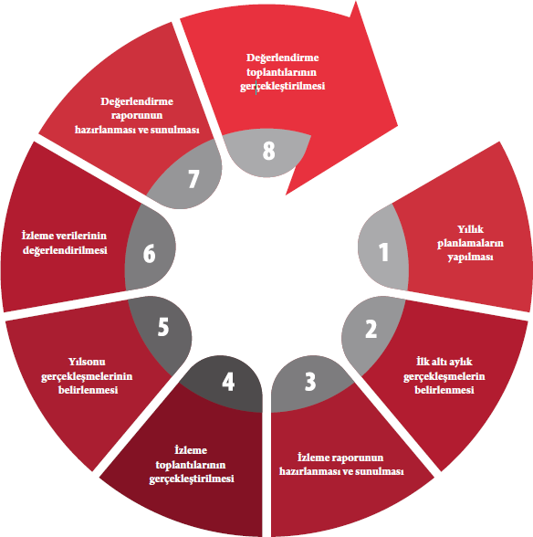

Yılın tamamına ilişkin ikinci izleme kapsamında ise Strateji Geliştirme Ar-Ge Birimi tarafından performans göstergeleri ve stratejiler ile ilgili yıl sonu gerçekleşme durumlarına ait veriler toplanarak konsolide edilecektir. Stratejik Plan Değerlendirme Raporu, üst yönetici başkanlığında yapılan değerlendirme toplantısında stratejik planın kalan süresi için hedeflere nasıl ulaşılacağına ilişkin alınacak gerekli önlemleri de içerecek şekilde nihai hâle getirilerek ocak ayı sonuna kadar MEB gönderilecektir. Hedeflerin ve ilgili performans göstergeleri ile risklerin takibi, hedeften sorumlu birimin harcama yetkilisinin; hedeflerin gerçekleşme sonuçlarının harcama birimlerinden alınarak konsolide edilmesi, analizi, değerlendirilmesi ve üst yöneticiye sunulması ise SGB’nin sorumluluğundadır.

**PERFORMANS GÖSTERGELERİ**

MEB 2024-2028 Stratejik Planı’nda belirlenen hedeflere ne ölçüde ulaşıldığını ortaya koyabilecek yeterli sayıda ve nitelikte performans göstergeleri kullanılmıştır. Stratejik planda, izleme ve değerlendirme faaliyetlerinin etkili bir şekilde gerçekleştirilmesi için performans göstergelerinden yararlanılmıştır. Performans göstergelerinin izlenmesinde standartlaşmanın sağlanması ve güvenirliğin temin edilmesi önemli bir konudur. Bu sebeple performans göstergelerinin kimlik kartı olarak nitelendirilebilecek “Performans Göstergesi Kartı” geliştirilmiştir. Bakanlığımıza özgü geliştirilen performans göstergesi kartı ile her bir performans göstergesinin kavramsal çerçevesi, veri kaynağı, kapsamı, veri temin dönemi, hesaplama yöntemi gibi bilgiler kayıt altına alınarak gösterge bilgi tablosunda toplanmıştır. Bu yolla performans göstergelerine ilişkin izleme verilerinin güvenirliğinin ve karşılaştırılabilirliğinin güvence altına alınması sağlanmıştır.

**EKLER**

#### EK 1: Paydaş Analizi

|  |  |  |  |  |  |
| --- | --- | --- | --- | --- | --- |
|  | **PAYDAŞLAR** | **PAYDAŞ TÜRÜ**  **İP: İç Paydaş**  **DP: Dış Paydaş**  **YP: Yararlanıcı Paydaş** | **PAYDAŞ NİTELİĞİ**  **TP: Temel Ortak**  **SP: Stratejik Ortak** | **ÖNCELİĞİ**  **A: Birlikte Çalış(Güçlü/Önemli)**  **B: Çıkarlarını**  **Gözet(Zayıf/Önemli)**  **C: Bilgilendir(Güçlü/Önemsiz)**  **D: İzle(Zayıf/Önemsiz)** | **ETKİ DERECESİ**  **(kurum faal. etkilemedercesi-taleplere ver. önemdercesi)** |
| 1 | İl Millî Eğitim Müdürlüğü | DP | TP | A | 5-5 |
| 2 | İlçe Kaymakamlığı | DP | TP | A | 4-4 |
| 3 | İlçe MEM Yöneticileri | İP | TP | A | 4-4 |
| 4 | Okul Müdürlükleri | İP | TP | A | 5-5 |
| 5 | Öğretmenler | İP | TP | A | 5-5 |
| 6 | Öğrenci Velileri | YP | TP | A-C | 4-4 |
| 7 | Okul Aile Birliği | DP | TP | A | 4-3 |
| 8 | Halk Eğitim Merkezi | İP | TP | A | 3-4 |
| 9 | Kocasinan Rehberlik ve Araştırma Merkezi | İP | TP | A | 4-4 |
| 10 | İlçe MEM Çalışanları | İP | SP | A | 4-4 |
| 11 | Erciyes Üniversitesi Eğitim Fakültesi | DP | SP | A-B | 3-3 |
| 12 | Kayseri Üniversitesi | DP | SP | A | 3-3 |
| 13 | Abdullah Gül Üniversitesi | DP | SP | A | 3-3 |
| 14 | Nuh Naci Yazgan Üniversitesi | DP | SP | A | 3-3 |
| 15 | Yeşilhisar Belediyesi | DP | SP | B | 5-5 |
| 16 | İlçe Emniyet Müdürlüğü | DP | SP | B | 3-4 |
| 17 | İlçe Halk Kütüphanesi | DP | SP | B | 4-3 |
| 18 | Gençlik Hizmetleri ve Spor İlçe Müdürlüğü | DP | SP | B | 4-4 |
| 19 | Kalkınma Bakanlığı ORAN | DP | SP | B | 4-5 |
| 20 | TÜBİTAK | DP | SP | B | 4-5 |
| 21 | Sosyal Yardımlaşma ve Dayanışma Vakfı | DP | SP | D | 5-5 |
| 22 | Medya | DP | SP | B-C | 3-3 |
| 23 | İlçe Halk Sağlığı Müdürlüğü | DP | SP | D | 3-4 |
| 24 | Usta Öğreticiler | İP | SP | C | 3-3 |
| 25 | Kursiyerler | DP | SP | B | 3-3 |
| 26 | İlçe Nüfus ve Vatandaşlık Müdürlüğü | DP | SP | B | 3-3 |
| 27 | İŞ-KUR | DP | SP | A | 4-4 |
| 28 | Tapu İlçe Müdürlüğü | DP | SP | B | 3-3 |



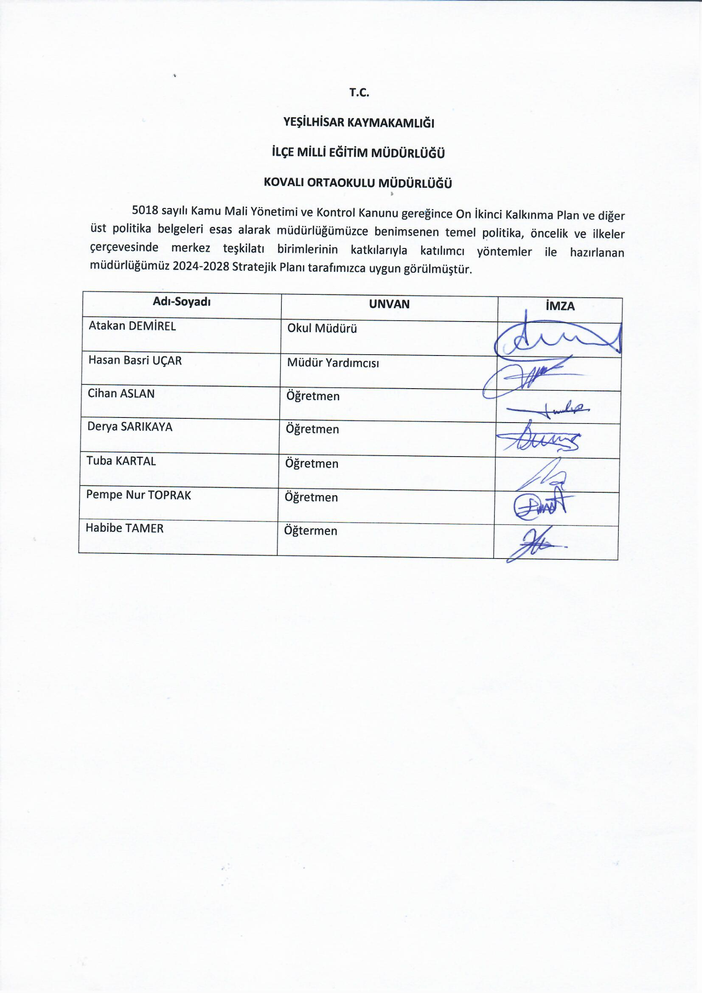

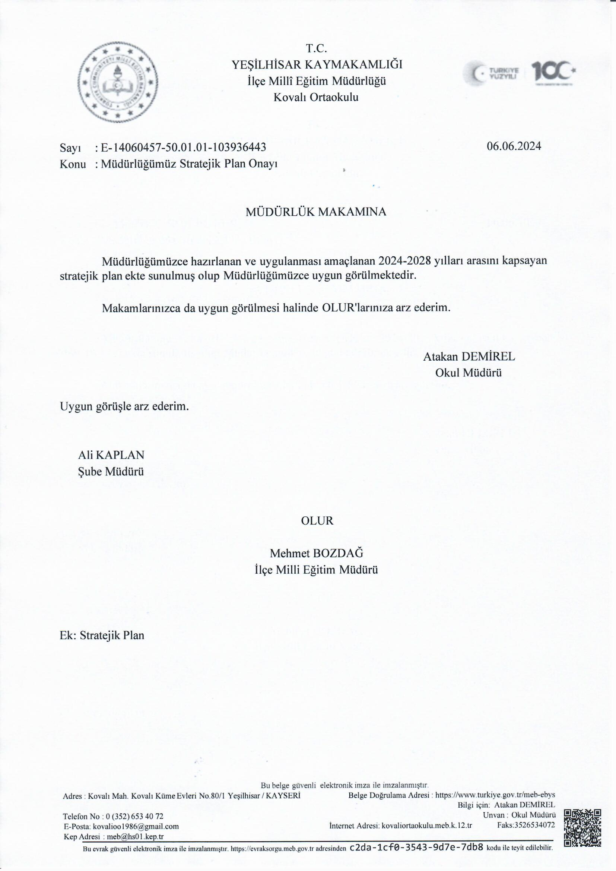



**KOVALI ORTAOKULU**

**MÜDÜRLÜĞÜ**

**2024**

**Kovalı Mh. Kovalı Küme Evleri No:80/1 Yeşilhisar/ Kayseri**